|  |
| --- |
| Analyse Fonctionnelle |
| Texcel |
| Élodie Kérouack, Alex Pednault, Guillaume St-Gelais, Olivier Pelletier, David Paquet et Gabriel Simard |

20/05/2015

Table des matières

Mandat 4

Contexte 4

Étude de marché 5

Mantis 5

AxoSoft 6

Description des acteurs 7

Liste des événements par acteur 8

Diagramme de contexte 11

Diagramme de package 12

Diagramme de cas d’utilisation 13

Gestion des contrats 13

Gestion des jeux 14

Gestion du personnel 15

Descriptions narratives 16

Ajouter un système d’exploitation 16

Ajouter une plateforme 19

Gérer système d’exploitation 22

Ajouter une version 26

Créer un cas de test 28

Créer résultat de test 30

Remplir type statut 32

Remplir type de test 34

Ajouter une catégorie de périphérique 36

Ajouter une classification 38

Ajouter un genre 40

Ajouter un mode 42

Ajouter un thème 44

Prototypes d’IHM 46

Diagramme de classe 47

Gestion des jeux 47

Gestion du personnel 48

Documentation classe Jeux 50

Details 50

Image1.png Gestion des jeux 50

Image2.png Classification 51

Image2.png Theme 53

Image2.png Categorie 56

Image2.png CahierCharge 59

Image2.png Jeu 59

Image2.png Version 63

Image1.png Gestion des tests 68

Image2.png Plateforme 68

Image2.png ResultatTest 76

Image2.png Mode 77

Image2.png Genre 79

Image2.png SystemeExploitation 82

Documentation classe personnel 89

Details 89

Image1.png Gestion du Personnel 89

Image3.png Droit 91

Image3.png ChefProjet 92

Image3.png ChefEquipe 93

Image3.png DirecteurCompte 93

Image3.png Testeur 94

Image3.png DBA 94

Image3.png groupe 95

Image3.png Employe 96

Image3.png CasTest 103

Image3.png Utilisateur 104

Image3.png ResultatTest 106

Image3.png Role 106

Image3.png TypeTest 109

Image3.png Equipe 109

Conclusion 113



# Mandat

Nous avons été mandatés par l'entreprise Texcel pour effectuer la réalisation d’un programme ainsi que d'une base de données permettant de supporter les différentes étapes concernant les tests de jeux vidéo qu'elle réalise. Certaines fonctionnalités du programme seront accessibles via le web. De plus, elle veut que nous réalisions celui-ci pour permettre la mise en marché du programme aux autres entreprises qui font elles aussi des tests.

# Contexte

Le système sera en mesure de gérer le personnel, de faire le suivi des tests et des résultats tant des grandes entreprises qui font seulement des tests que les entreprises de développement qui testent eux-mêmes leurs jeux. Le programme devra permettre de:

* Saisir et modifier des billets de travail.
* Saisir et modifier les cas de tests, les résultats de tests.
* Saisir et modifier les plateformes, les périphériques, les jeux et leurs versions.
* Saisir et modifier les testeurs, les chefs d’équipe, les chefs de projet, les agentes de bureau, les directeurs de compte, les modérateurs de focus groupe, les clients et les administrateurs ainsi que leurs compétences lorsque c’est pertinent.
* Gérer les contrats demandés par les clients contenant les différents cas de tests, les niveaux de qualité souhaités, les échéanciers, etc.
* Soutenir l’attribution de tâches aux testeurs avec suivi de leur travail.
* Faire le suivi des correctifs à apporter.

# Étude de marché

Il y a plusieurs logiciels pour traquer des bugs dans des programmes informatiques. Notamment, voici deux exemples : Mantis et Axosoft.

## Mantis

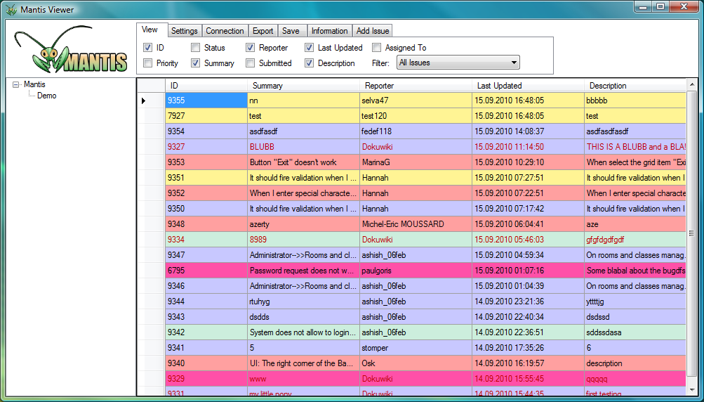Points forts :

* Facile à utiliser.
* Possède de nombreuses fonctionnalités intéressantes.
* Open source donc modifiable pour ses besoins.
* Disponible pour cellulaire.
* Plugins disponibles pour le personnaliser.
* Gratuit.
* Support de la communauté.
* Possède un wiki.
* Supporte les notifications par email.

Points faibles :

* Conçu pour les bugs généraux donc pas spécialisé dans le domaine des jeux vidéo.

## Editing a defect field templateAxoSoft

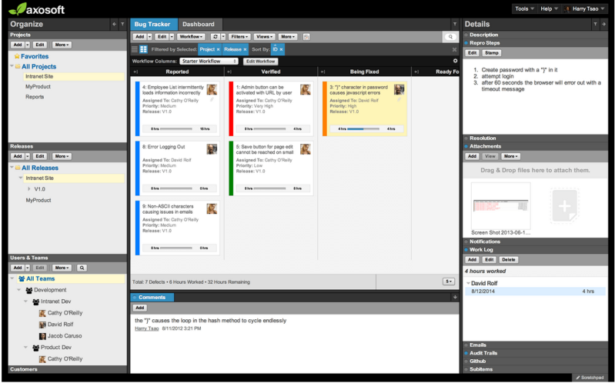Points forts :

* Interface simple
* Personnalisable
* Notification permettant un suivi par email pour être immédiatement au courant des changements.
* Possibilité d’intégration à plusieurs outils de développement comme Visual Studio.
* Utilisé par plusieurs grandes compagnies comme Cisco.

Points faibles :

* Pas toutes les fonctionnalités sont disponibles gratuitement.
* Modifications nécessaires.

Il est bien évident, d’après cette étude de marché, qu’il y a un besoin pour un outil spécialisé conçu exclusivement pour les jeux vidéo. En effet, les outils présentement disponibles sont pour un besoin général et doivent être modifié pour être fonctionnels dans un tel environnement. Pour conclure, un outil ayant toutes les fonctionnalités spécifiques aux jeux vidéo serait préférable.

# Description des acteurs

|  |  |  |
| --- | --- | --- |
| Acteur | Rôle | P/S |
| PDG | Directeur général et président de la compagnie qui gère les différentes succursales. Il consulte les documents et sort les rapports. | primaire |
| Directeur de compte | Directeur en charge de gérer une succursale en particulier ainsi que ses différents chefs. C’est lui que va rencontrer les compagnies pour dénicher des contrats. Il valide les cahiers de charge et ajoute les clients. | primaire |
| Chef de projet | Celui qui est en charge de mener un projet à bien. Il divise les tâches entre de nombreuses équipes de travail. Il fait également un suivi du progrès des équipes. | primaire |
| Chef d’équipe | Celui qui gère une équipe de testeurs, distribue les billets de travail. Il examine la tâche à accomplir et sélectionne le personnel approprié. | primaire |
| Agente de bureau | Personne en charge de saisir dans le système les informations que lui fournissent le PDG, le directeur de compte, les différents chefs ainsi que les modérateurs de focus groupe. | secondaire |
| Modérateur du focus groupe | Modérateur qui récupère les avis, les opinions et les réactions des joueurs par rapport aux idées et aux prototypes d’un projet de l'entreprise. | primaire |
| Testeur | Teste les jeux vidéo pour trouver des bugs et rempli des billets de travail contenant les résultats de ses tests. | primaire |
| Client | Il consulte les résultats des tests. C’est aussi lui qui contacte la compagnie de test pour tester un jeu. | primaire |
| Administrateur | Il gère les informations contenu dans la base de données. | primaire |

# Liste des événements par acteur

|  |  |
| --- | --- |
| Acteur | Événements |
| PDG | -Consulter billet de travail  -Sortir rapports  -Consulter Cahier de charge  -Consulter informations Clients  -Consulter Cas de test  -Consulter Résultat de test  -Consulter Informations jeux |
| Directeur de compte | -Consulter information client  -Consulter cahier de charge  -Créer Cahier de charge  -Créer un client  -Valider un cahier de charge |
| Chef de projet | -Créer billet de travail  -Assigner testeurs à un projet  -Distribuer billet de travail  -Créer un cas de test  -Inscrire un jeu  -Ajouter Périphérique  -Ajouter Version Jeu  -Ajouter Plateforme Jeu  -Consulter cas de test  -Consulter informations du personnel  -Consulter informations du client  -Consulter le cahier de charge  -Sortir Rapport de résultat |
| Chef d’équipe | -Consulter informations du personnel  -Consulter informations du client  -Consulter le cahier de charge  -Consulter les résultats de test  -Consulter cas de test  -Sortir Rapport de résultat  -Consulter info jeux  -Créer billet de travail  -Assigner testeurs à un projet  -Distribuer billet de travail  -Créer un cas de test  -Inscrire un jeu  -Ajouter Périphérique  -Ajouter Version Jeu  -Ajouter Plateforme Jeu |
| Agente de bureau | -Saisir les coordonnées client  -Saisir informations contrats (cahier de charge)  -Saisir informations du personnel  -Saisir note de focus groupe  -Ajouter jeux / plateforme / périphérique /version  -Consulter information client / cahier de charge |
| Modérateur du focus groupe | -Consulter le script  -Consulter la session enregistrée  -Saisir les notes  -Enregistrer la session  -Remplir les billets de travail |
| Testeur | -Créer résultat de test  -Consulter des billets de travail  -Consulter résultat de test  -Consulter le cas de test |
| Client | -Consulter les résultats de tests |
| Administrateur | -Ajouter Genre  -Ajouter Mode  -Ajouter thème  -Ajouter Classification  -Ajouter système d’exploitation  -Ajouter Catégorie de périphérique  -Remplir statuts de test  -Remplir type de test |

# Diagramme de contexte

**Modérateur de Focus groupe**

Agente de bureau

**Testeur**

-Consulter les résultats de tests

-Créer Cahier de charge

-Créer un client

-Valider un cahier de charge

-Consulter information client

-Consulter cahier de charge

-Ajouter Genre

-Ajouter Mode

-Ajouter thème

-Ajouter Classification

-Ajouter système d’exploitation

-Ajouter Catégorie de périphérique

-Remplir statuts de test

-Remplir type de test

**Chef d’équipe**

-Consulter information du personnel

-Consulter information du client

-Consulter le cahier de charge

-Consulter les résultats de test

-Consulter cas de test

-Sortir Rapport de résultat

-Consulter info jeux

-Ajouter Version Jeu

-Ajouter Plateforme Jeu

-Consulter information du personnel

-Consulter information du client

-Consulter le cahier de charge

-consulter cas de test

-Sortir Rapport de résultat

-Ajouter Version Jeu

-Ajouter Plateforme Jeu

**Client**

-Créer billet de travail

-Assigner testeurs à un projet

-Distribuer billet de travail

-Créer un cas de test

-Inscrire un jeu

-Ajouter Périphérique

**Directeur de compte**

-Saisir les coordonnées client

-Saisir information contrats (cahier de charge)

-Saisir information du personnel

-Saisir note de focus groupe

-Ajouter jeux / plateforme / périphérique /version

-Consulter information client / cahier de charge

-Consulter billet de travail

-Sortir rapports

-Consulter Cahier de charge

-Consulter informations Client

-Consulter Cas de test

-Consulter Résultat de test

-Consulter Informations jeux

-Créer résultat de test

-Consulter des billets de travail

-Consulter résultat de test

-Consulter le cas de test

-Consulter le script

-Consulter la session enregistrée

**Administrateur**

**PDG**

-Saisir les notes

-Enregistrer la session

-Remplir les billets de travail

-Créer billet de travail

-Assigner testeurs à un projet

-Distribuer billet de travail

-Créer un cas de test

-Inscrire un jeu

-Ajouter Périphérique

**Chef de projet**

# Diagramme de package

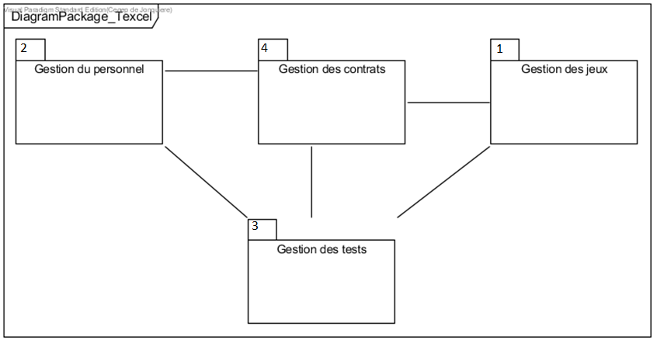

# Diagramme de cas d’utilisation

## Gestion des contrats

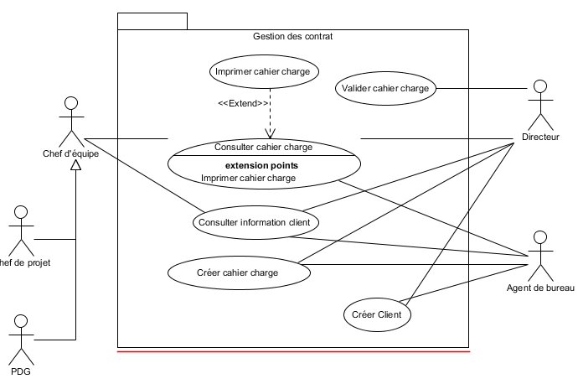

## Gestion des jeux

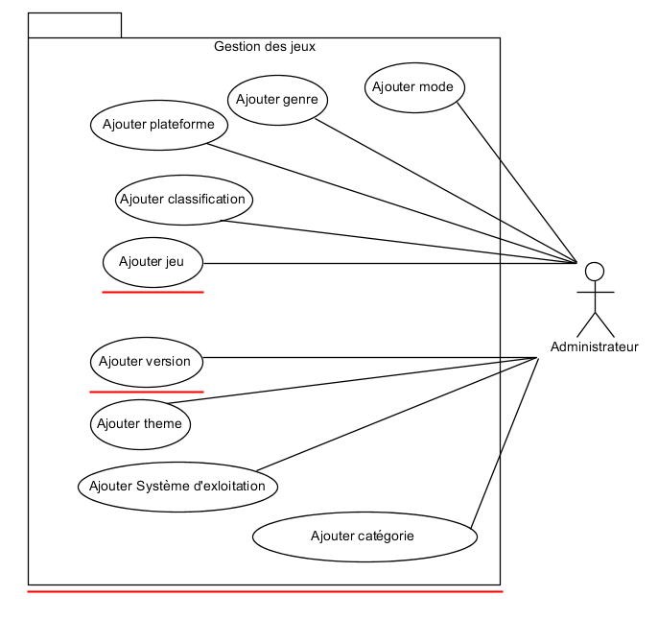

## Gestion du personnel

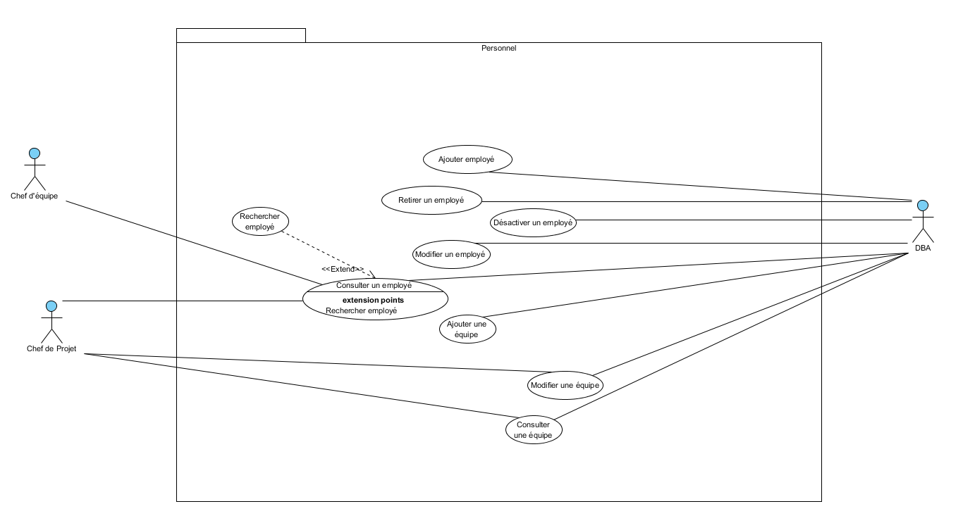

# Descriptions narratives

## Ajouter un système d’exploitation

|  |  |  |
| --- | --- | --- |
|  | | |
| **Titre du cas d’utilisation : Ajouter un système d’exploitation (SysExp)** | | **Numéro: P01-DN-01** |
|  | | |
| **Description: Permet d’ajouter un SysExp dans la base de données** | | |
| **Acteur primaire: Administrateur de base de données** | | |
| **Acteur secondaire :** | | |
| **Date de création : 26 aout 2015** | **Date de modification : 1 septembre 2015** | |
| **Version : 2.0** | **Responsable : David Paquet** | |
|  | | |
| **Préconditions :** Administrateur désire ajouter un élément. | | |
| **Déclencheur : dans la barre des menus :** L’administrateur a sélectionné en double cliquant sur la SysExp ressemblant le plus à celui qu’il désire. | | |
| **Processus nominal :**   1. Le système affiche la fenêtre « détails – SysExp » avec les informations du système précédemment sélectionné. 2. L’administrateur appuie sur le bouton « Copier » pour créer une copie. 3. Le système met à jour l’ID avec une incrémentation de 1. 4. L’administrateur modifie les champs désirés. 5. L’administrateur appuie sur le bouton « Enregistrer ». 6. Le système affiche un message confirmant le succès de l’enregistrement. 7. L’administrateur de base de données appuie sur le bouton « OK ». 8. Le système mets à jour la base de données : SysExp. 9. Le système ferme la fenêtre « détails – système d’exploitation » et retourne l’ID de l’élément. | | |
| **Arrêt :**  **Le processus se termine normalement**  **Le processus peut être annulé à tout moment** | | |
| **Post Conditions :**  **Le système mets à jour la base de données : SysExp**  **Retourne l’ID de l’élément** | | |
|  | | |
| **Exceptions/Extensions:**  Aucun | | |
| **Scénarios Alternatif :**  **A1 : ajouter** un SysExp sans **copier**  Début : 2   1. L’administrateur appuie sur le bouton « Ajouter ». 2. Le système affiche la fenêtre « détails – système d’exploitation ». 3. L’administrateur saisit le code, le nom, l’édition, la version et, si nécessaire, les informations supplémentaires.   Retour : 5  **A2 : modifier** un SysExp  Début : 2   1. L’administrateur appuie sur le bouton « Modifier ». 2. L’administrateur saisit les informations qu’il veut modifier.   Retour : 5  **A3 : consulter** un SysExp  Début : 2  Fin  **A4 : supprimer** un SysExp  Début : 2   1. L’administrateur appuie sur le bouton « Supprimer ». 2. Le système montre un message de confirmation. 3. L’administrateur confirme la suppression.   Retour : 8 | | |
|  | | |
| **Contraintes non-fonctionnelles:**   * Aucune | | |
| **Contraintes liées à l'IHM:**   * La fenêtre « détails – système d’exploitation » peut être déplacée. Par contre, lorsque la fenêtre est ouverte, il est impossible d’interagir avec ce qui est situé sous la fenêtre. | | |
| **Divers:**   * Si le bouton « Copier » a été utilisé, il doit être désactivé. * Le curseur est positionné sur code. * Lors du retour à la page précédente, s’il a eu un ajout celui-ci est sélectionné. * Trim. | | |

## Ajouter une plateforme

|  |  |  |
| --- | --- | --- |
|  | | |
| **Titre du cas d’utilisation : Ajouter une plateforme** | | **Numéro: P01-DN-02** |
|  | | |
| **Description: Permet de rajouter une plateforme dans la base de données** | | |
| **Acteur primaire: Administrateur de base de données** | | |
| **Acteur secondaire :** | | |
| **Date de création : 26 août 2015** | **Date de modification :** | |
| **Version : 1.0** | **Responsable : David Paquet** | |
|  | | |
| **Préconditions :** Administrateur désire ajouter un élément. | | |
| **Déclencheur :**L’administrateur a sélectionné en double cliquant sur la plateforme ressemblant le plus à celui qu’il désire. | | |
| **Processus nominal :**   1. Le système affiche la fenêtre « détails – plateforme » avec les informations du système précédemment sélectionné. 2. L’administrateur appuie sur le bouton « Copier » pour créer une copie. 3. Le système met à jour l’ID avec une incrémentation de 1. 4. L’administrateur modifie les champs désirés. 5. L’administrateur appuie sur le bouton « Enregistrer ». 6. Le système affiche un message confirmant le succès de l’enregistrement. 7. L’administrateur de base de données appuie sur le bouton « OK ». 8. Le système mets à jour la base de données : plateforme. 9. Le système ferme la fenêtre « détails – plateforme » et retourne le ID de l’élément. | | |
| **Arrêt :**  **Le processus se termine normalement**  **Le processus peut être annulé à tout moment** | | |
| **Post Conditions :**  **Le système mets à jour la base de données : plateforme**  **Retourne l’ID de l’élément** | | |
|  | | |
| **Exceptions/Extensions:**  **Extension**  **E1 :** **Ajouter** un système d’exploitation car celui qui est utilisé par la plateforme n’existe pas dans la base de données  Début : 4   1. L’administrateur appuie sur le bouton « + » à droite du champ Sys. exploit. 2. Le cas « Ajouter un système d’exploitation » est appelé.   Retour : 4 | | |
| **Scénarios Alternatif :**  **A1 : Ajouter** une plateforme sans **copier**  Début : 2   1. L’administrateur saisit le code, le nom, le ou les systèmes d’exploitation, la catégorie et s’il le désire il saisit le CPU, la carte mère, la RAM, l’espace de stockage, la description et les informations supplémentaires.   Retour 5  **A2 : modifier** une plateforme  Début : 2   1. L’administrateur appuie sur le bouton « Modifier ». 2. L’administrateur saisit les informations qu’il veut modifier.   Retour : 5  **A3 : consulter** une plateforme  Début : 2  Fin  **A4 : supprimer** une plateforme  Début : 2   1. L’administrateur appuie sur le bouton « Supprimer ». 2. Le système affiche un message de confirmation. 3. L’administrateur confirme la suppression.   Retour : 8 | | |
|  | | |
| **Contraintes non-fonctionnelles:**   * Aucune | | |
| **Contraintes liées à l'IHM:**   * La fenêtre « détails – plateforme» peut être déplacée. Par contre, lorsque la fenêtre est ouverte, il est impossible d’interagir avec ce qui est situé sous la fenêtre. | | |
| **Divers:**   * La fenêtre « détails – plateforme» s’ouvre avec un double-clic sur une ligne ou avec le bouton « Détail ». * Si le bouton « Copier » a été utilisé, il doit être désactivé. * Le curseur est positionné sur code. * Lors du retour à la page précédente, s’il a eu un ajout celui-ci est sélectionné. * Trim. | | |

## Gérer système d’exploitation

|  |  |  |
| --- | --- | --- |
|  | | |
| **Titre du cas d’utilisation : Gérer système d’exploitation** | | **Numéro: P01-DN-03** |
|  | | |
| **Description: Permet de gérer l’ajout, la suppression et la consultation des systèmes d’exploitation** | | |
| **Acteur primaire: Administrateur de base de données** | | |
| **Acteur secondaire :** | | |
| **Date de création : 02 septembre 2015** | **Date de modification :** | |
| **Version : 1.0** | **Responsable : Gabriel Simard** | |
|  | | |
| **Préconditions :** L’administrateur désire gérer les systèmes d’exploitation | | |
| **Déclencheur :** dans la barre des menus : Données 🡪 Système d’exploitation | | |
| **Processus nominal :**   1. Le système affiche la fenêtre « Système d’exploitation ». 2. Le système charge les données des systèmes d’exploitation dans le tableau. 3. L’administrateur sélectionne les systèmes d’exploitation désirés. 4. L’administrateur appuie sur le bouton « Supprimer ». 5. Le système demande une confirmation pour supprimer les systèmes d’exploitation sélectionnés. 6. L’administrateur confirme la suppression. 7. Le système met à jour la base de données : SysExp. 8. Le système rafraîchit le tableau des systèmes d’exploitation. | | |
| **Arrêt :**  **Le processus se termine normalement**  **Le processus peut être annulé à tout moment** | | |
| **Post Conditions :**   * Le système met à jour la base de données : SysExp. * Le système rafraîchit le tableau des systèmes d’exploitation. | | |
|  | | |
| **Exceptions/Extensions:**  **Extension**  aucun | | |
| **Scénarios Alternatif :**  **A1 : Consulter** un système d’exploitation  Début : 3   1. L’administrateur double clic sur le système d’exploitation désiré. 2. Appel du cas « P01-DN-01-A3 ».   Fin  **A2 : Copier et créer** un nouveau système d’exploitation  Début : 3   1. L’administrateur double clic sur le système d’exploitation désiré. 2. Appel du cas « P01-DN-01 ». 3. Le système rafraîchit le tableau des systèmes d’exploitation. 4. Le système place le focus du tableau au nouveau système d’exploitation.   Fin  **A3 : Ajouter** un nouveau système d’exploitation  Début : 3   1. L’administrateur appuie sur le bouton « Ajouter ». 2. Appel du cas « P01-DN-01-A1 ». 3. Le système rafraîchit le tableau des systèmes d’exploitation. 4. Le système place le focus du tableau au nouveau système d’exploitation.   Fin  **A4 : Supprimer** un système d’exploitation dans le pop-up de Détails  Début : 3   1. L’administrateur double clic sur le système d’exploitation désiré. 2. Appel du cas « P01-DN-01-A4 ». 3. Le système rafraîchit le tableau des systèmes d’exploitation. 4. Le système place le focus du tableau au précédent Système d’exploitation.   Fin  **A5 : Modifier** un système d’exploitation  Début : 3   1. L’administrateur double clic sur le système d’exploitation désiré. 2. Appel du cas « P01-DN-01-A2 ». 3. Le système rafraîchit le tableau des systèmes d’exploitation. 4. Le système garde le focus du tableau sur le système d’exploitation. sélectionné   Fin  **A6 : Imprimer** un rapport  Début : 3   1. L’administrateur appuie sur le bouton « Rapport ». 2. Le système créer un fichier PDF qui liste toutes les informations de tous les systèmes d’exploitation de la base de donnée. 3. L’administrateur imprime le fichier PDF à l’imprimante désiré. 4. L’administrateur enregistre le fichier PDF dans le dossier qu’il veut.   Fin | | |
|  | | |
| **Contraintes non-fonctionnelles:**   * Le DataGridView se rafraîchit en revenant du pop-up « Détails – Système d’exploitation » si une modification a eu lieu. | | |
| **Contraintes liées à l'IHM: »**   * La fenêtre « Détails – Système d’exploitation» peut être déplacée. Par contre, lorsque la fenêtre est ouverte, il est impossible d’interagir avec ce qui est situé sous la fenêtre. * Si l’utilisateur la déplace sur un côté d’écran, elle se déploiera sur tout le côté. | | |
| **Divers:**   * Mouse over = Affiche toutes les infos | | |

## Ajouter une version

|  |  |  |
| --- | --- | --- |
|  | | |
| **Titre du cas d’utilisation : Ajouter une version** | | **Numéro: V.10021** |
|  | | |
| **Description: Permet d’ajouter une version à un jeu** | | |
| **Acteur primaire: Chef d’équipe, Chef de projet** | | |
| **Acteur secondaire : Agente de bureau** | | |
| **Date de création : 11 mai 2015** | **Date de modification : 27 octobre 2015** | |
| **Version : 1.0** | **Responsable : Élodie Kérouack** | |
|  | | |
| **Préconditions :** Le jeu lié à la version est déjà existant. | | |
| **Déclencheur : Sélection de l’option « Ajouter une version » sur une fiche de jeu.** | | |
| **Processus nominal :**   1. **L’acteur saisie les informations relatives à la version soit le code, la description, le stade de développement et la date de sortie** 2. **L’acteur appuie sur le bouton de confirmation** 3. **Le système retourne un message indiquant que la version s’est enregistrée correctement** | | |
| **Arrêt :**  **Le processus se termine normalement**  **Le processus peut être annulé à tout moment** | | |
| **Post Conditions :**  **Le système met à jour la base de données : Version** | | |
|  | | |
| **Exceptions/Extensions:**  Aucun | | |
| **Scénarios Alternatif :**  **L’acteur souhaite modifier une version**  **Début : 1**   1. **L’acteur sélectionne le champ de la version à modifier** 2. **L’acteur saisie les nouvelles informations**   **Retour : 2** | | |
|  | | |
| **Contraintes non-fonctionnelles:**   * **Aucune** | | |
| **Contraintes liées à l'IHM:**   * **Aucune** | | |
| **Divers:**   * **Aucun** | | |

## Créer un cas de test

|  |  |  |
| --- | --- | --- |
|  | | |
| ***Titre du cas d’utilisation : Créer un cas de test*** | | ***Numéro: V.10009*** |
|  | | |
| ***Description: Permet à un chef d’équipe ou à un chef de projet de créer un cas de test*** | | |
| ***Acteur primaire: Chef d’équipe, Chef de projet*** | | |
| ***Acteur secondaire : Aucun*** | | |
| ***Date de création : 16/5/2015*** | ***Date de modification :*** | |
| ***Version : 1*** | ***Responsable : David Paquet*** | |
|  | | |
| ***Préconditions :***   * *Un billet de travail existe déjà* * *Le billet de travail est sélectionné* | | |
| ***Déclencheur : Le Chef d’équipe ou le chef de projet appuie sur le bouton créer un cas de test*** | | |
| ***Processus nominal :***   1. Un cas de test par default est montré à l’écran, le jeu et la date de création sont inscrits automatiquement. 2. Le chef d’équipe entre le nom, l’objectif, le type de test, les préconditions, ses exigences et le résultat attendu. 3. Le chef d’équipe ajoute un ou plusieurs groupes de testeurs ayant accès au cas. 4. Le chef d’équipe appuie sur le bouton de confirmation. 5. Le système informe du succès de l’opération. | | |
| ***Arrêt :***   * *Le processus se complète normalement* * *Le processus peut être annulé à tout moment* | | |
| ***PostConditions :***   * *Le système enregistre les modifications dans la base de données* * *La liste des cas de tests est mise à jours* | | |
|  | | |
| ***Exceptions/Extensions:***  Aucun | | |
| ***Scénarios Alternatifs:***  ***L’acteur souhaite modifier un cas de test***  ***Début : 1***  ***1.*** *L’acteur sélectionne le cas de test*  ***2.*** *Il appui ensuite sur le bouton modifié*  ***3.*** *le système affiche le cas.*  ***4.*** *Il entre les modifications désirer.*  ***Le cas se poursuit à 4***  ***L’acteur souhaite effacer un cas de test***  ***Début : 1***  ***1.*** *L’acteur sélectionne le cas de test*  ***2.*** *Il appuie ensuite sur le bouton effacé*  ***Le cas se poursuit à 4*** | | |
|  | | |
| ***Contraintes non-fonctionnelles:***   * *Aucun* | | |
| ***Contraintes liées à l'IHM:***   * *Aucun* | | |
| ***Divers:***   * *Le statut de la fiche de résultat est noté par default à invalide, seul le chef de projet peut changer son statut pour valider.* * *S’il n’est pas valider le cas de test ne peut être vue par les testeurs.* | | |

## Créer résultat de test

|  |  |  |
| --- | --- | --- |
|  | | |
| ***Titre du cas d’utilisation : Créer résultat de test*** | | ***Numéro: V.10005*** |
|  | | |
| ***Description: Permet à un testeur de créer un résultat de test*** | | |
| ***Acteur primaire: Testeur*** | | |
| ***Acteur secondaire : Aucun*** | | |
| ***Date de création : 16/5/2015*** | ***Date de modification :*** | |
| ***Version : 1*** | ***Responsable : David Paquet*** | |
|  | | |
| ***Préconditions :***   * *Le testeur possède un cas de test* * *Le cas de test est sélectionné* | | |
| ***Déclencheur : Le testeur appuie sur le bouton Créer fiche résultat.*** | | |
| ***Processus nominal :***   1. Une fiche par défaut est montrée à l’écran. 2. Le système inscrit automatiquement le nom du jeu, la date, le comportement attendu et le nom du cas de test associé. 3. Le testeur sélectionne la version du jeu sur laquelle le test a été effectué. 4. Il entre le nom de la fiche, l’objectif, et le comportement constaté. 5. Le testeur appuie sur le bouton de confirmation. 6. Le système informe le testeur du succès de l’opération | | |
| ***Arrêt :***   * *Le processus se complète normalement* * *Le processus peut être annulé à tout moment* | | |
| ***PostConditions :***   * *Le système enregistre la fiche de test dans la base de données* * *La liste des fiches de test est mise à jours* | | |
|  | | |
| ***Exceptions/Extensions:***  Aucun | | |
| ***Scénarios Alternatifs:***  ***Le testeur souhaite modifier une fiche de test***  ***Début : 1***  ***1.*** *Le testeur sélectionne la fiche de test*  ***2.*** *Il appuie ensuite sur le bouton modifier*  ***3.*** *Il entre les modifications désirées.*  ***Le cas se poursuit à 5***  ***Le testeur souhaite effacer une fiche de test***  ***Début : 1***  ***1.*** *Le**testeur sélectionne la fiche de test.*  ***2.*** *Il appuie ensuite sur le bouton effacer.*  ***Le cas se poursuit à 5*** | | |
|  | | |
| ***Contraintes non-fonctionnelles:***   * *Aucun* | | |
| ***Contraintes liées à l'IHM:***   * *Aucun* | | |
| ***Divers:***   * *Une fiche de résultat peut seulement être effacée par le testeur si celle-ci n’a pas été approuvé et ce, seulement par le testeur qui l’a créée.* | | |

## Remplir type statut

|  |  |  |
| --- | --- | --- |
|  | | |
| ***Titre du cas d’utilisation : Remplir les types de statut*** | | ***Numéro: V.10007*** |
|  | | |
| ***Description: Permet à l’administrateur de remplir la table de code type de statue*** | | |
| ***Acteur primaire: Administrateur*** | | |
| ***Acteur secondaire : Aucun*** | | |
| ***Date de création : 18/5/2015*** | ***Date de modification :*** | |
| ***Version : 1*** | ***Responsable : David Paquet*** | |
|  | | |
| ***PréConditions :***   * *Un ou plusieurs types de statut ont été déterminés* * *L’administrateur doit s’authentifier* * *Type de statut non existant dans la base de données* | | |
| ***Déclencheur :*** *L’administrateur appuie sur le bouton remplir type de statues* | | |
| ***Processus nominal :***   1. L’administrateur saisie la description du type de statut 2. Le système crée un numéro de statut 3. L’administrateur appuie sur le bouton enregistrer 4. Le système informe l’administrateur de la réussite de l’opération | | |
| ***Arrêt :***   * *Le processus ce complète normalement* * *Le processus peut être annulé à tout moment* | | |
| ***PostConditions :***   * *Le système enregistre les modifications dans la base de données* | | |
|  | | |
| ***Exceptions/Extensions:***  Aucun | | |
| ***Scénarios Alternatifs:***  ***L’administrateur souhaite modifier un type de statut***  ***Début : 1***  ***1.*** *L’administrateur sélectionne le type de statut*  ***2.*** *Il appuie ensuite sur le bouton modifier*  ***3.*** *Il entre les modifications désirées.*  ***Le cas se poursuit à 3***  ***L’administrateur souhaite effacer un type de statut***  ***Début : 1***  ***1.*** *L’administrateur sélectionne le type de statut*  ***2.*** *Il appuie ensuite sur le bouton effacer*  ***Le cas se poursuit à 3*** | | |
|  | | |
| ***Contraintes non-fonctionnelles:***   * *Aucun* | | |
| ***Contraintes liées à l'IHM:***   * *Aucun* | | |
| ***Divers:***   * *Aucun* | | |

## Remplir type de test

|  |  |  |
| --- | --- | --- |
|  | | |
| ***Titre du cas d’utilisation : Remplir type de test*** | | ***Numéro: V.10008*** |
|  | | |
| ***Description: Permet à l’administrateur de remplir la table de code type de test*** | | |
| ***Acteur primaire: Administrateur*** | | |
| ***Acteur secondaire : Aucun*** | | |
| ***Date de création : 16/5/2015*** | ***Date de modification :*** | |
| ***Version : 1*** | ***Responsable : David Paquet*** | |
|  | | |
| ***PréConditions :***   * *Un ou plusieurs types de test ont été déterminés* * *L’administrateur doit s’authentifier* * *Type de test non existant dans la base de données* | | |
| ***Déclencheur :*** *L’administrateur appuie sur le bouton remplir type test* | | |
| ***Processus nominal :***   1. L’administrateur saisie la description courte et longue du type de test 2. Le système crée un numéro de test 3. L’administrateur appuie sur le bouton enregistrer 4. Le système informe l’administrateur de la réussite de l’opération | | |
| ***Arrêt :***   * *Le processus ce complète normalement* * *Le processus peut être annulé à tout moment* | | |
| ***PostConditions :***   * *Le système enregistre les modifications dans la base de données* | | |
|  | | |
| ***Exceptions/Extensions:***  **Aucun** | | |
| ***Scénarios Alternatifs:***  ***L’administrateur souhaite modifier un type de test***  ***Début : 1***  ***1.*** *L’administrateur sélectionne le type de test.*  ***2.*** *Il appuie ensuite sur le bouton modifier.*  ***3.*** *Il entre les modifications désirées.*  ***Le cas se poursuit à 3***  ***L’employé souhaite effacer un type de test***  ***Début : 1***  ***1.*** *L’administrateur sélectionne le type de test.*  ***2.*** *Il appuie ensuite sur le bouton effacer.*  ***Le cas se poursuit à 3*** | | |
|  | | |
| ***Contraintes non-fonctionnelles:***   * *Aucun* | | |
| ***Contraintes liées à l'IHM:***   * *Aucun* | | |
| ***Divers:***   * *Aucun* | | |

## Ajouter une catégorie de périphérique

|  |  |  |
| --- | --- | --- |
|  | | |
| **Titre du cas d’utilisation : Ajouter une catégorie de périphérique** | | **Numéro: V.10025** |
|  | | |
| **Description: Permet d’ajouter une catégorie de périphérique** | | |
| **Acteur primaire: Administrateur** | | |
| **Acteur secondaire : Aucun** | | |
| **Date de création : 20 mai 2015** | **Date de modification :** | |
| **Version : 1.0** | **Responsable : Élodie Kérouack** | |
|  | | |
| **Préconditions :**   * *Catégorie déterminée* * *L’administrateur doit s’authentifier* * *Catégorie non existante dans la base de données* | | |
| **Déclencheur :** Sélection de l’option « Ajouter une catégorie de périphérique » à partir de la console d’administration | | |
| **Processus nominal :**   1. L’acteur saisie le code et la description courte et la description longue de la catégorie 2. L’acteur appuie sur le bouton de confirmation 3. Le système affiche un message confirmant le succès de l’enregistrement | | |
| **Arrêt :**   * *Le processus se termine normalement* * *Le processus peut être annulé à tout moment* | | |
| **Post Conditions :**   * *Le système met à jour la base de données : Categorie* | | |
|  | | |
| **Exceptions/Extensions:**  Aucun | | |
| **Scénarios Alternatif :**  Aucun | | |
|  | | |
| **Contraintes non-fonctionnelles:**   * Aucune | | |
| **Contraintes liées à l'IHM:**   * Aucune | | |
| **Divers:**   * Aucun | | |

## Ajouter une classification

|  |  |  |
| --- | --- | --- |
|  | | |
| **Titre du cas d’utilisation : Ajouter une classification** | | **Numéro: V.10024** |
|  | | |
| **Description: Permet d’ajouter une classification** | | |
| **Acteur primaire: Administrateur** | | |
| **Acteur secondaire : Aucun** | | |
| **Date de création : 20 mai 2015** | **Date de modification :** | |
| **Version : 1.0** | **Responsable : Élodie Kérouack** | |
|  | | |
| **Préconditions :**   * *Classification déterminée* * *L’administrateur doit s’authentifier* * *Classification non existante dans la base de données* | | |
| **Déclencheur :** Sélection de l’option « Ajouter une classification » à partir de la console d’administration | | |
| **Processus nominal :**   1. L’acteur saisie le code et la description de la classification 2. L’acteur appuie sur le bouton de confirmation 3. Le système affiche un message confirmant le succès de l’enregistrement | | |
| **Arrêt :**   * *Le processus se termine normalement* * *Le processus peut être annulé à tout moment* | | |
| **Post Conditions :**  **Le système met à jour la base de données : Classification** | | |
|  | | |
| **Exceptions/Extensions:**  Aucun | | |
| **Scénarios Alternatif :**  **Aucun** | | |
|  | | |
| **Contraintes non-fonctionnelles:**   * Aucune | | |
| **Contraintes liées à l'IHM:**   * Aucune | | |
| **Divers:**   * Aucun | | |

## Ajouter un genre

|  |  |  |
| --- | --- | --- |
|  | | |
| **Titre du cas d’utilisation : Ajouter un genre** | | **Numéro: V.10023** |
|  | | |
| **Description: Permet d’ajouter un genre** | | |
| **Acteur primaire: Administrateur** | | |
| **Acteur secondaire : Aucun** | | |
| **Date de création : 20 mai 2015** | **Date de modification :** | |
| **Version : 1.0** | **Responsable : Élodie Kérouack** | |
|  | | |
| **Préconditions :**   * *Genre déterminé* * *L’administrateur doit s’authentifier* * *Genre non existant dans la base de données* | | |
| **Déclencheur :** Sélection de l’option « Ajouter un genre » à partir de la console d’administration | | |
| **Processus nominal :**   1. L’acteur saisie le code et la description courte et la description longue du genre 2. L’acteur appuie sur le bouton de confirmation 3. Le système affiche un message confirmant le succès de l’enregistrement | | |
| **Arrêt :**   * *Le processus se termine normalement* * *Le processus peut être annulé à tout moment* | | |
| **Post Conditions :**  Le système met à jour la base de données : GenreJeux | | |
|  | | |
| **Exceptions/Extensions:**  Aucun | | |
| **Scénarios Alternatif :**  **Aucun** | | |
|  | | |
| **Contraintes non-fonctionnelles:**   * Aucune | | |
| **Contraintes liées à l'IHM:**   * Aucune | | |
| **Divers:**   * Aucun | | |

## Ajouter un mode

|  |  |  |
| --- | --- | --- |
|  | | |
| **Titre du cas d’utilisation : Ajouter un mode** | | **Numéro: V.10026** |
|  | | |
| **Description: Permet d’ajouter un mode** | | |
| **Acteur primaire: Administrateur** | | |
| **Acteur secondaire : Aucun** | | |
| **Date de création : 20 mai 2015** | **Date de modification :** | |
| **Version : 1.0** | **Responsable : Élodie Kérouack** | |
|  | | |
| **Préconditions :**   * *Mode déterminé* * *L’administrateur doit s’authentifier* * *Mode non existant dans la base de données* | | |
| **Déclencheur :** Sélection de l’option « Ajouter un mode » à partir de la console d’administration | | |
| **Processus nominal :**   1. L’acteur saisie le code et la description du mode 2. L’acteur appuie sur le bouton de confirmation 3. Le système affiche un message confirmant le succès de l’enregistrement | | |
| **Arrêt :**   * *Le processus se termine normalement* * *Le processus peut être annulé à tout moment* | | |
| **Post Conditions :**  Le système met à jour la base de données : Mode Jeux | | |
|  | | |
| **Exceptions/Extensions:**  Aucun | | |
| **Scénarios Alternatif :**  **Aucun** | | |
|  | | |
| **Contraintes non-fonctionnelles:**   * Aucune | | |
| **Contraintes liées à l'IHM:**   * Aucune | | |
| **Divers:**   * Aucun | | |

## Ajouter un thème

|  |  |  |
| --- | --- | --- |
|  | | |
| **Titre du cas d’utilisation : Ajouter un thème** | | **Numéro: V.10027** |
|  | | |
| **Description: Permet d’ajouter un thème** | | |
| **Acteur primaire: Administrateur** | | |
| **Acteur secondaire : Aucun** | | |
| **Date de création : 20 mai 2015** | **Date de modification :** | |
| **Version : 1.0** | **Responsable : Élodie Kérouack** | |
|  | | |
| **Préconditions :**   * *Thème déterminé* * *L’administrateur doit s’authentifier* * *Thème non existant dans la base de données* | | |
| **Déclencheur :** Sélection de l’option « Ajouter un thème » à partir de la console d’administration | | |
| **Processus nominal :**   1. L’acteur saisie le code et la description du thème 2. L’acteur appuie sur le bouton de confirmation 3. Le système affiche un message confirmant le succès de l’enregistrement | | |
| **Arrêt :**   * *Le processus se termine normalement* * *Le processus peut être annulé à tout moment* | | |
| **Post Conditions :**  Le système met à jour la base de données : ThemesJeux | | |
|  | | |
| **Exceptions/Extensions:**  Aucun | | |
| **Scénarios Alternatif :**  **Aucun** | | |
|  | | |
| **Contraintes non-fonctionnelles:**   * Aucune | | |
| **Contraintes liées à l'IHM:**   * Aucune | | |
| **Divers:**   * Aucun | | |

# Prototypes d’IHM

# Diagramme de classe

## Gestion des jeux

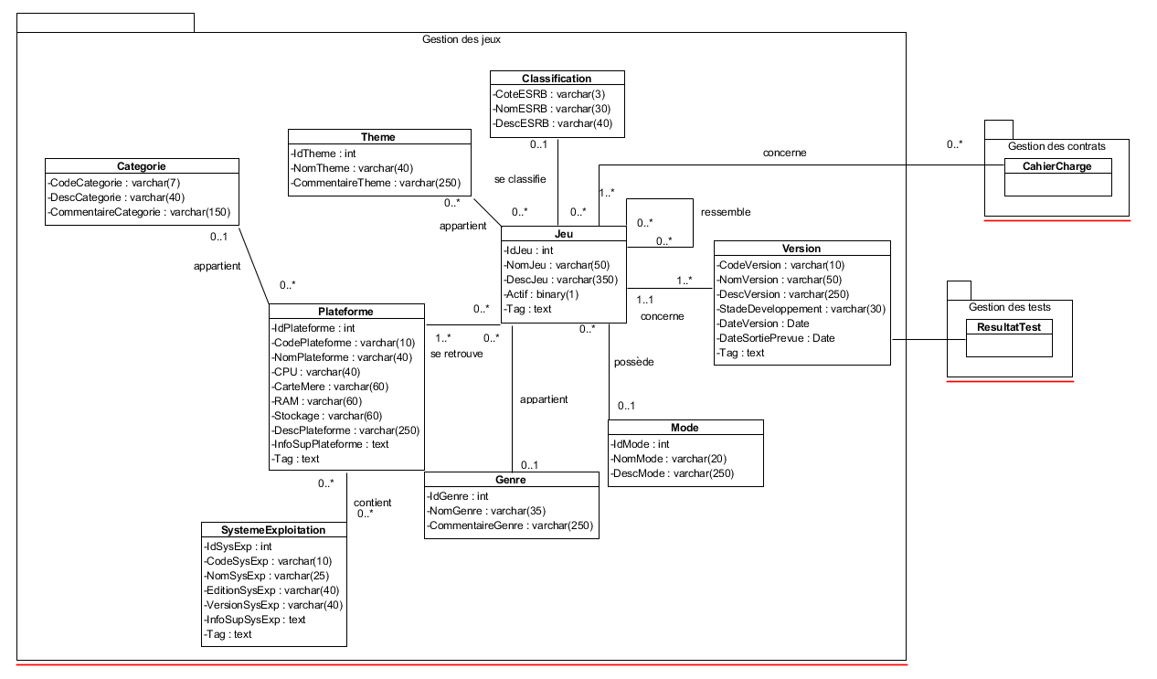

## Gestion du personnel

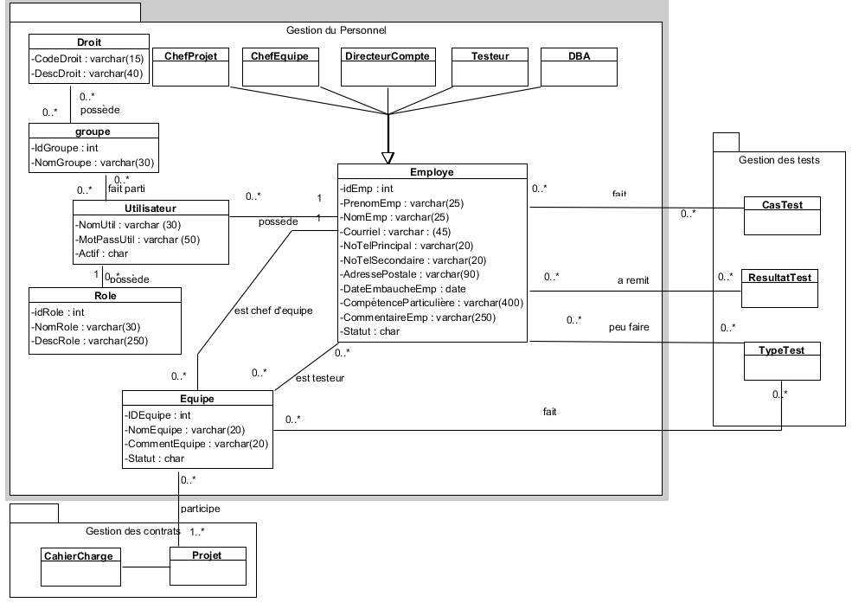

# Documentation classe Jeux

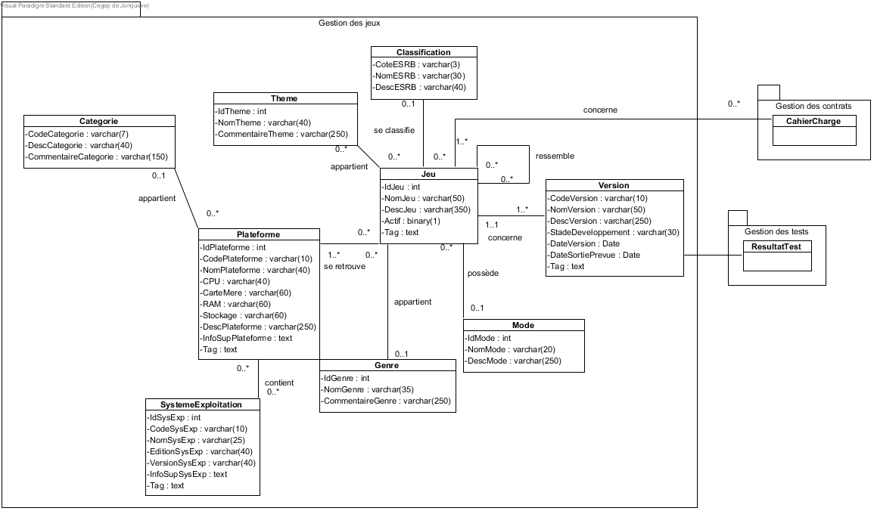

## Details

### Image1.png Gestion des jeux

|  |  |
| --- | --- |
| Name | Value |
| Abstract | false |
| Leaf | false |
| Root | false |
| Quality Score | Very Bad |
| Quality Reason | |  |  | | --- | --- | | Problem | Suggestion | | Name does not contain glossary terms | Define name as term in glossary | | Model element without any relationship | Connect model element with relationship | |
| Visibility | public |
| Project Management | |  |  | | --- | --- | | Name | Value | | Author | Élodie Kérouack et Gabriel Simard | | Create Date Time | 2015-05-04 10:42:37 | | Last Modified | 2015-09-03 15:28:35 | |

### Image2.png Classification

|  |  |
| --- | --- |
| Name | Value |
| Description | Contient les classifications de l’Entertainment Software Rating Board (ESRB). C’est le standard de classement du contenu des jeux vidéo. Il indique de façon concise pour qui le jeu est conçu et indique s’il pourrait déplaire à certains consommateurs.    Les classifications sont préalablement ajoutées dans le programme sinon elles sont ajoutées avant l'ajout d'un jeu qui doit être lié à une nouvelle classification.  Les classifications peuvent être modifiées une à la fois lorsque nécessaire.  Les classifications peuvent être supprimées seulement s'il n'y a aucune liaison avec un jeu. |
| Active | false |
| Business Key Mutable | true |
| Business Model | false |
| Visibility | public |
| Leaf | false |
| Root | false |
| Quality Score | Fair |
| Quality Reason | |  |  | | --- | --- | | Problem | Suggestion | | Name does not contain glossary terms | Define name as term in glossary | |
| Project Management | |  |  | | --- | --- | | Name | Value | | Author | Utilisateur | | Create Date Time | 2015-05-11 11:55:01 | | Last Modified | 2015-10-07 20:10:46 | |

#### Attributes

|  |  |  |  |
| --- | --- | --- | --- |
| private CoteESRB : varchar(3) | | | |
| Description | **Champ obligatoire contenant un abrégé du nom de la classification.**  ex : AO | | |
| Type | varchar(3) | | |
| Allow Empty Name | false | | |
| Getter | false | Setter | false |
| Derived | false | | |
| Multiplicity | Unspecified | | |
| Aggregation | None | | |
| Derived Union | false | | |
| Read Only | false | | |
| Is ID | false | | |
| Leaf | false | | |
| Project Management | |  |  | | --- | --- | | Name | Value | | Author | Utilisateur | | Create Date Time | 2015-05-11 11:55:08 | | Last Modified | 2015-10-07 20:10:46 | | | |

|  |  |  |  |
| --- | --- | --- | --- |
| private NomESRB : varchar(30) | | | |
| Description | Champ obligatoire contenant le nom des classifications  ex : Adult only | | |
| Type | varchar(30) | | |
| Allow Empty Name | false | | |
| Getter | false | Setter | false |
| Derived | false | | |
| Multiplicity | Unspecified | | |
| Aggregation | None | | |
| Derived Union | false | | |
| Read Only | false | | |
| Is ID | false | | |
| Leaf | false | | |
| Project Management | |  |  | | --- | --- | | Name | Value | | Author | Utilisateur | | Create Date Time | 2015-08-27 07:56:12 | | Last Modified | 2015-10-07 20:10:46 | | | |

|  |  |  |  |
| --- | --- | --- | --- |
| private DescESRB : varchar(40) | | | |
| Description | Champ obligatoire contenant une description de chacune des classifications de l'ESRB indiquant précisément ce que délimite la classification.  ex : Personne de 18 ans et plus seulement | | |
| Type | varchar(40) | | |
| Allow Empty Name | false | | |
| Getter | false | Setter | false |
| Derived | false | | |
| Multiplicity | Unspecified | | |
| Aggregation | None | | |
| Derived Union | false | | |
| Read Only | false | | |
| Is ID | false | | |
| Leaf | false | | |
| Project Management | |  |  | | --- | --- | | Name | Value | | Author | Utilisateur | | Create Date Time | 2015-05-11 11:55:17 | | Last Modified | 2015-10-07 20:10:46 | | | |

### Image2.png Theme

|  |  |
| --- | --- |
| Name | Value |
| Description | Contient tous les thèmes utilisés pour définir les jeux sur le marché.    Les thèmes sont préalablement ajoutés dans le programme sinon ils sont ajoutés lors de l'ajout d'un jeu.  Les thèmes peuvent être modifiés un à la fois lorsque nécessaire.  Les thèmes peuvent seulement être supprimés s'il n'y a aucun jeu de lié. |
| Active | false |
| Business Key Mutable | true |
| Business Model | false |
| Visibility | public |
| Leaf | false |
| Root | false |
| Quality Score | Fair |
| Quality Reason | |  |  | | --- | --- | | Problem | Suggestion | | Name does not contain glossary terms | Define name as term in glossary | |
| Project Management | |  |  | | --- | --- | | Name | Value | | Author | Utilisateur | | Create Date Time | 2015-05-04 10:37:50 | | Last Modified | 2015-09-16 15:16:50 | |

#### Attributes

|  |  |  |  |
| --- | --- | --- | --- |
| private IdTheme : int | | | |
| Description | Numéro auto-incrémenté débutant à 1 | | |
| Type | Image3.png int | | |
| Allow Empty Name | false | | |
| Getter | false | Setter | false |
| Derived | false | | |
| Multiplicity | Unspecified | | |
| Aggregation | None | | |
| Derived Union | false | | |
| Read Only | false | | |
| Is ID | true | | |
| Leaf | false | | |
| Project Management | |  |  | | --- | --- | | Name | Value | | Author | Utilisateur | | Create Date Time | 2015-05-04 10:37:55 | | Last Modified | 2015-09-03 15:11:36 | | | |

|  |  |  |  |
| --- | --- | --- | --- |
| private NomTheme : varchar(40) | | | |
| Description | Contient un nom significatif décrivant le thème. Doit être unique.  ex: Médiéval, Science-fiction | | |
| Type | varchar(40) | | |
| Allow Empty Name | false | | |
| Getter | false | Setter | false |
| Derived | false | | |
| Multiplicity | Unspecified | | |
| Aggregation | None | | |
| Derived Union | false | | |
| Read Only | false | | |
| Is ID | false | | |
| Leaf | false | | |
| Project Management | |  |  | | --- | --- | | Name | Value | | Author | Utilisateur | | Create Date Time | 2015-05-04 10:37:59 | | Last Modified | 2015-09-16 15:16:50 | | | |

|  |  |  |  |
| --- | --- | --- | --- |
| private CommentaireTheme : varchar(250) | | | |
| Description | champ facultatif alloué pour ajouter des données diverses sur les différents thèmes utilisés par l'entreprise | | |
| Type | varchar(250) | | |
| Allow Empty Name | false | | |
| Getter | false | Setter | false |
| Derived | false | | |
| Multiplicity | Unspecified | | |
| Aggregation | None | | |
| Derived Union | false | | |
| Read Only | false | | |
| Is ID | false | | |
| Leaf | false | | |
| Project Management | |  |  | | --- | --- | | Name | Value | | Author | Utilisateur | | Create Date Time | 2015-08-27 08:08:01 | | Last Modified | 2015-09-03 09:33:38 | | | |

### Image2.png Categorie

|  |  |
| --- | --- |
| Name | Value |
| Description | Contient les catégories des plateformes utilisées par l'entreprise ou de celles dont l'entreprise pense utiliser à moyen terme.    Les catégories sont préalablement ajoutées dans le programme sinon elles sont ajoutées lors de l'ajout d'une plateforme.  Les catégories peuvent être modifiées une à la fois lorsque nécessaire.  Les catégories peuvent être supprimées seulement s'il n'y a aucune liaison avec une plateforme. |
| Active | false |
| Business Key Mutable | true |
| Business Model | false |
| Visibility | public |
| Leaf | false |
| Root | false |
| Quality Score | Fair |
| Quality Reason | |  |  | | --- | --- | | Problem | Suggestion | | Name does not contain glossary terms | Define name as term in glossary | |
| Project Management | |  |  | | --- | --- | | Name | Value | | Author | Utilisateur | | Create Date Time | 2015-05-11 11:19:26 | | Last Modified | 2015-10-07 20:21:16 | |

#### Attributes

|  |  |  |  |
| --- | --- | --- | --- |
| private CodeCategorie : varchar(7) | | | |
| Description | Champ obligatoire contenant un code choisi par l'entreprise pour chacune des différentes catgories.  ex: Mobile | | |
| Type | varchar(7) | | |
| Allow Empty Name | false | | |
| Getter | false | Setter | false |
| Derived | false | | |
| Multiplicity | Unspecified | | |
| Aggregation | None | | |
| Derived Union | false | | |
| Read Only | false | | |
| Is ID | false | | |
| Leaf | false | | |
| Project Management | |  |  | | --- | --- | | Name | Value | | Author | Utilisateur | | Create Date Time | 2015-05-11 11:19:45 | | Last Modified | 2015-10-07 20:21:16 | | | |

|  |  |  |  |
| --- | --- | --- | --- |
| private DescCategorie : varchar(40) | | | |
| Description | Contient une description de chacune des catégories. Contenu au choix de l'entreprise.  ex: Téléphone intelligent | | |
| Type | varchar(40) | | |
| Allow Empty Name | false | | |
| Getter | false | Setter | false |
| Derived | false | | |
| Multiplicity | Unspecified | | |
| Aggregation | None | | |
| Derived Union | false | | |
| Read Only | false | | |
| Is ID | false | | |
| Leaf | false | | |
| Project Management | |  |  | | --- | --- | | Name | Value | | Author | Utilisateur | | Create Date Time | 2015-05-11 11:19:48 | | Last Modified | 2015-10-07 20:21:16 | | | |

|  |  |  |  |
| --- | --- | --- | --- |
| private CommentaireCategorie : varchar(150) | | | |
| Description | Contient un commentaire libre à l'entreprise sur chacune des catégories.  ex: Samsung Galaxy S6, Galaxy Note 5,Iphone 5, Iphone 6 | | |
| Type | varchar(150) | | |
| Allow Empty Name | false | | |
| Getter | false | Setter | false |
| Derived | false | | |
| Multiplicity | Unspecified | | |
| Aggregation | None | | |
| Derived Union | false | | |
| Read Only | false | | |
| Is ID | false | | |
| Leaf | false | | |
| Project Management | |  |  | | --- | --- | | Name | Value | | Author | Utilisateur | | Create Date Time | 2015-05-11 11:19:56 | | Last Modified | 2015-10-07 20:21:16 | | | |

### Image2.png CahierCharge

|  |  |
| --- | --- |
| Name | Value |
| Active | false |
| Business Key Mutable | true |
| Business Model | false |
| Visibility | public |
| Leaf | false |
| Root | false |
| Quality Score | Fair |
| Quality Reason | |  |  | | --- | --- | | Problem | Suggestion | | Name does not contain glossary terms | Define name as term in glossary | |
| Project Management | |  |  | | --- | --- | | Name | Value | | Author | Utilisateur | | Create Date Time | 2015-05-08 08:35:41 | | Last Modified | 2015-09-01 12:57:36 | |

### Image2.png Jeu

|  |  |
| --- | --- |
| Name | Value |
| Description | Contient les informations des jeux sur lesquelles la compagnie Travaille ou a déjà travaillé. Elle contient les informations dont l'entreprise à besoin et non les informations officielles. Par exemple, le nom du jeu n'est pas obligatoirement le nom inscrit sur la pochette.    Les jeux sont ajoutés seulement lorsqu'il y aura des tests à faire. Aucun jeu n'est ajouté à l'avance.  Les jeux sont modifiés pour corriger des erreurs principalement créées lors de la création d'un jeu. |
| Active | false |
| Business Key Mutable | true |
| Business Model | false |
| Visibility | public |
| Leaf | false |
| Root | false |
| Quality Score | Fair |
| Quality Reason | |  |  | | --- | --- | | Problem | Suggestion | | Name does not contain glossary terms | Define name as term in glossary | |
| Project Management | |  |  | | --- | --- | | Name | Value | | Author | Utilisateur | | Create Date Time | 2015-05-04 10:26:59 | | Last Modified | 2015-10-27 09:27:49 | |

#### Attributes

|  |  |  |  |
| --- | --- | --- | --- |
| private IdJeu : int | | | |
| Description | numéro auto-incrémenté débutant à 1 | | |
| Type | Image3.png int | | |
| Allow Empty Name | false | | |
| Getter | false | Setter | false |
| Derived | false | | |
| Multiplicity | Unspecified | | |
| Aggregation | None | | |
| Derived Union | false | | |
| Read Only | false | | |
| Is ID | false | | |
| Leaf | false | | |
| Project Management | |  |  | | --- | --- | | Name | Value | | Author | Utilisateur | | Create Date Time | 2015-05-04 10:28:38 | | Last Modified | 2015-09-03 15:32:05 | | | |

|  |  |  |  |
| --- | --- | --- | --- |
| private NomJeu : varchar(50) | | | |
| Description | Contient un nom significatif du jeu. À titre indicatif seulement, ce n'est pas nécessairement le nom officiel | | |
| Type | varchar(50) | | |
| Allow Empty Name | false | | |
| Getter | false | Setter | false |
| Derived | false | | |
| Multiplicity | Unspecified | | |
| Aggregation | None | | |
| Derived Union | false | | |
| Read Only | false | | |
| Is ID | false | | |
| Leaf | false | | |
| Project Management | |  |  | | --- | --- | | Name | Value | | Author | Utilisateur | | Create Date Time | 2015-05-04 10:28:42 | | Last Modified | 2015-10-27 09:27:49 | | | |

|  |  |  |  |
| --- | --- | --- | --- |
| private DescJeu : varchar(350) | | | |
| Description | Contient une description du jeu. | | |
| Type | varchar(350) | | |
| Allow Empty Name | false | | |
| Getter | false | Setter | false |
| Derived | false | | |
| Multiplicity | Unspecified | | |
| Aggregation | None | | |
| Derived Union | false | | |
| Read Only | false | | |
| Is ID | false | | |
| Leaf | false | | |
| Project Management | |  |  | | --- | --- | | Name | Value | | Author | Utilisateur | | Create Date Time | 2015-05-04 10:34:24 | | Last Modified | 2015-10-27 09:27:49 | | | |

|  |  |  |  |
| --- | --- | --- | --- |
| private Actif : binary(1) | | | |
| Type | binary(1) | | |
| Allow Empty Name | false | | |
| Getter | false | Setter | false |
| Derived | false | | |
| Multiplicity | Unspecified | | |
| Aggregation | None | | |
| Derived Union | false | | |
| Read Only | false | | |
| Is ID | false | | |
| Leaf | false | | |
| Project Management | |  |  | | --- | --- | | Name | Value | | Author | Utilisateur | | Create Date Time | 2015-09-08 10:04:36 | | Last Modified | 2015-09-09 15:57:57 | | | |

|  |  |  |  |
| --- | --- | --- | --- |
| private Tag : text | | | |
| Description | Champ facultatif  champ permettant de faciliter la recherche  Il contient la concaténation des autres champs  Il est vide lors de la saisie d'un nouveau jeu et s'auto-génère en utilisant les autres champs | | |
| Type | text | | |
| Allow Empty Name | false | | |
| Getter | false | Setter | false |
| Derived | false | | |
| Multiplicity | Unspecified | | |
| Aggregation | None | | |
| Derived Union | false | | |
| Read Only | false | | |
| Is ID | false | | |
| Leaf | false | | |
| Project Management | |  |  | | --- | --- | | Name | Value | | Author | Utilisateur | | Create Date Time | 2015-09-08 11:20:16 | | Last Modified | 2015-10-27 09:27:49 | | | |

### Image2.png Version

|  |  |
| --- | --- |
| Name | Value |
| Description | Contient les diverses versions d’un jeu fournit par le client, tant en phase de développement qu’au jeu fini    Ajouter : Possible d'ajouter une version seulement quand le jeu est déjà créée  Modifier : Peut être modifié a tout moment. Sert surtout à la correction d'erreurs produites lors de la création  Supprimer : Peut seulement être supprimer lorsqu'il n'y a aucun projet de lié à la version |
| Active | false |
| Business Key Mutable | true |
| Business Model | false |
| Visibility | public |
| Leaf | false |
| Root | false |
| Quality Score | Fair |
| Quality Reason | |  |  | | --- | --- | | Problem | Suggestion | | Name does not contain glossary terms | Define name as term in glossary | |
| Project Management | |  |  | | --- | --- | | Name | Value | | Author | Utilisateur | | Create Date Time | 2015-05-04 10:27:29 | | Last Modified | 2015-10-27 09:27:49 | |

#### Attributes

|  |  |  |  |
| --- | --- | --- | --- |
| private CodeVersion : varchar(10) | | | |
| Description | Contient un code unique identifiant la version | | |
| Type | varchar(10) | | |
| Allow Empty Name | false | | |
| Getter | false | Setter | false |
| Derived | false | | |
| Multiplicity | Unspecified | | |
| Aggregation | None | | |
| Derived Union | false | | |
| Read Only | false | | |
| Is ID | true | | |
| Leaf | false | | |
| Project Management | |  |  | | --- | --- | | Name | Value | | Author | Utilisateur | | Create Date Time | 2015-05-04 10:29:17 | | Last Modified | 2015-10-27 09:27:49 | | | |

|  |  |  |  |
| --- | --- | --- | --- |
| private NomVersion : varchar(50) | | | |
| Description | Contient un nom significatif de la version. Ce n'est pas nécessairement le nom officiel de la version. Le contenu varie selon l'entreprise qui utilise le système | | |
| Type | varchar(50) | | |
| Allow Empty Name | false | | |
| Getter | false | Setter | false |
| Derived | false | | |
| Multiplicity | Unspecified | | |
| Aggregation | None | | |
| Derived Union | false | | |
| Read Only | false | | |
| Is ID | false | | |
| Leaf | false | | |
| Project Management | |  |  | | --- | --- | | Name | Value | | Author | Utilisateur | | Create Date Time | 2015-09-03 09:00:07 | | Last Modified | 2015-10-27 09:27:49 | | | |

|  |  |  |  |
| --- | --- | --- | --- |
| private DescVersion : varchar(250) | | | |
| Description | Description de la version reçut ainsi que les diverses information donner par le client au sujet de celle-ci.    Ex : Modification au niveau 3, correction du bug de collision qui fessait planter le jeu, etc. | | |
| Type | varchar(250) | | |
| Allow Empty Name | false | | |
| Getter | false | Setter | false |
| Derived | false | | |
| Multiplicity | Unspecified | | |
| Aggregation | None | | |
| Derived Union | false | | |
| Read Only | false | | |
| Is ID | false | | |
| Leaf | false | | |
| Project Management | |  |  | | --- | --- | | Name | Value | | Author | Utilisateur | | Create Date Time | 2015-05-04 10:29:20 | | Last Modified | 2015-10-27 09:27:49 | | | |

|  |  |  |  |
| --- | --- | --- | --- |
| private StadeDeveloppement : varchar(30) | | | |
| Description | Indique le stade de la version  ex: Bêta, Alpha | | |
| Type | varchar(30) | | |
| Allow Empty Name | false | | |
| Getter | false | Setter | false |
| Derived | false | | |
| Multiplicity | Unspecified | | |
| Aggregation | None | | |
| Derived Union | false | | |
| Read Only | false | | |
| Is ID | false | | |
| Leaf | false | | |
| Project Management | |  |  | | --- | --- | | Name | Value | | Author | Utilisateur | | Create Date Time | 2015-05-04 10:30:16 | | Last Modified | 2015-10-27 09:27:49 | | | |

|  |  |  |  |
| --- | --- | --- | --- |
| private DateVersion : Date | | | |
| Description | Date où le client à envoyer cette version.    AAAAMMJJ | | |
| Type | Date | | |
| Allow Empty Name | false | | |
| Getter | false | Setter | false |
| Derived | false | | |
| Multiplicity | Unspecified | | |
| Aggregation | None | | |
| Derived Union | false | | |
| Read Only | false | | |
| Is ID | false | | |
| Leaf | false | | |
| Project Management | |  |  | | --- | --- | | Name | Value | | Author | Utilisateur | | Create Date Time | 2015-05-04 10:39:12 | | Last Modified | 2015-10-27 09:27:49 | | | |

|  |  |  |  |
| --- | --- | --- | --- |
| private DateSortiePrevue : Date | | | |
| Description | Indique la date de sortie prévu de la version. À titre indicatif seulement, ne pas confondre avec les dates des projets, des cas de test et des contrats | | |
| Type | Date | | |
| Allow Empty Name | false | | |
| Getter | false | Setter | false |
| Derived | false | | |
| Multiplicity | Unspecified | | |
| Aggregation | None | | |
| Derived Union | false | | |
| Read Only | false | | |
| Is ID | false | | |
| Leaf | false | | |
| Project Management | |  |  | | --- | --- | | Name | Value | | Author | Utilisateur | | Create Date Time | 2015-09-03 15:08:06 | | Last Modified | 2015-10-27 09:27:49 | | | |

|  |  |  |  |
| --- | --- | --- | --- |
| private Tag : text | | | |
| Description | Champ facultatif  champ permettant de faciliter la recherche  Il contient la concaténation des autres champs  Il est vide lors de la saisie d'une nouvelle version et s'auto-génère en utilisant les autres champs | | |
| Type | text | | |
| Allow Empty Name | false | | |
| Getter | false | Setter | false |
| Derived | false | | |
| Multiplicity | Unspecified | | |
| Aggregation | None | | |
| Derived Union | false | | |
| Read Only | false | | |
| Is ID | false | | |
| Leaf | false | | |
| Project Management | |  |  | | --- | --- | | Name | Value | | Author | Utilisateur | | Create Date Time | 2015-09-08 11:20:23 | | Last Modified | 2015-10-27 09:27:49 | | | |

### Image2.png Plateforme

|  |  |
| --- | --- |
| Name | Value |
| Description | Contient les plateformes avec lesquelles l'entreprise à déjà effectué des tests ou celles avec lesquelles elle pense effectuer des tests à moyen terme.    Les plateformes sont ajoutées lors des nouveaux achats de la compagnie. Généralement, elles sont ajoutées à partir de la copie d'une plateforme semblable.    Les plateformes peuvent être modifiées une à la fois lorsque nécessaire.    Une plateforme peut être supprimée seulement s'il n'y a aucun test effectué avec celle-ci. |
| Active | false |
| Business Key Mutable | true |
| Business Model | false |
| Visibility | public |
| Leaf | false |
| Root | false |
| Quality Score | Fair |
| Quality Reason | |  |  | | --- | --- | | Problem | Suggestion | | Name does not contain glossary terms | Define name as term in glossary | |
| Project Management | |  |  | | --- | --- | | Name | Value | | Author | Utilisateur | | Create Date Time | 2015-05-04 10:29:45 | | Last Modified | 2015-09-16 21:44:38 | |

#### Attributes

|  |  |  |  |
| --- | --- | --- | --- |
| private IdPlateforme : int | | | |
| Description | numéro auto-incrémenté débutant à 1 | | |
| Type | Image3.png int | | |
| Allow Empty Name | false | | |
| Getter | false | Setter | false |
| Derived | false | | |
| Multiplicity | Unspecified | | |
| Aggregation | None | | |
| Derived Union | false | | |
| Read Only | false | | |
| Is ID | false | | |
| Leaf | false | | |
| Project Management | |  |  | | --- | --- | | Name | Value | | Author | Utilisateur | | Create Date Time | 2015-05-04 10:29:49 | | Last Modified | 2015-09-01 09:31:30 | | | |

|  |  |  |  |
| --- | --- | --- | --- |
| private CodePlateforme : varchar(10) | | | |
| Description | Il est normal que plusieurs plateformes possèdent le même code  ex:PS4 | | |
| Type | varchar(10) | | |
| Allow Empty Name | false | | |
| Getter | false | Setter | false |
| Derived | false | | |
| Multiplicity | Unspecified | | |
| Aggregation | None | | |
| Derived Union | false | | |
| Read Only | false | | |
| Is ID | false | | |
| Leaf | false | | |
| Project Management | |  |  | | --- | --- | | Name | Value | | Author | Utilisateur | | Create Date Time | 2015-09-01 09:16:04 | | Last Modified | 2015-09-01 09:42:01 | | | |

|  |  |  |  |
| --- | --- | --- | --- |
| private NomPlateforme : varchar(40) | | | |
| Description | Contient un nom significatif. Il est normal que plusieurs plateformes portent le même nom.  ex:Playstation 4 | | |
| Type | varchar(40) | | |
| Allow Empty Name | false | | |
| Getter | false | Setter | false |
| Derived | false | | |
| Multiplicity | Unspecified | | |
| Aggregation | None | | |
| Derived Union | false | | |
| Read Only | false | | |
| Is ID | false | | |
| Leaf | false | | |
| Project Management | |  |  | | --- | --- | | Name | Value | | Author | Utilisateur | | Create Date Time | 2015-08-26 15:49:49 | | Last Modified | 2015-09-08 11:12:11 | | | |

|  |  |  |  |
| --- | --- | --- | --- |
| private CPU : varchar(40) | | | |
| Description | Champ facultatif. Contient les informations du processeur de la plateforme sous le format choisi de l'entreprise.  ex:Amd A-5800K  64bits | | |
| Type | varchar(40) | | |
| Allow Empty Name | false | | |
| Getter | false | Setter | false |
| Derived | false | | |
| Multiplicity | Unspecified | | |
| Aggregation | None | | |
| Derived Union | false | | |
| Read Only | false | | |
| Is ID | false | | |
| Leaf | false | | |
| Project Management | |  |  | | --- | --- | | Name | Value | | Author | Utilisateur | | Create Date Time | 2015-08-26 19:53:30 | | Last Modified | 2015-09-08 11:12:11 | | | |

|  |  |  |  |
| --- | --- | --- | --- |
| private CarteMere : varchar(60) | | | |
| Description | Champ facultatif. Contient les informations de la carte mère de la plateforme sous le format choisi de l'entreprise.  ex:ASUSTeK COMPUTER INC. RAMPAGE V EXTREME | | |
| Type | varchar(60) | | |
| Allow Empty Name | false | | |
| Getter | false | Setter | false |
| Derived | false | | |
| Multiplicity | Unspecified | | |
| Aggregation | None | | |
| Derived Union | false | | |
| Read Only | false | | |
| Is ID | false | | |
| Leaf | false | | |
| Project Management | |  |  | | --- | --- | | Name | Value | | Author | Utilisateur | | Create Date Time | 2015-08-26 19:56:37 | | Last Modified | 2015-09-08 11:20:12 | | | |

|  |  |  |  |
| --- | --- | --- | --- |
| private RAM : varchar(60) | | | |
| Description | Champ facultatif. Contient les informations de la mémoire vive de la plateforme sous le format choisi de l'entreprise.  ex: G.SKILL Ripjaws X Series 16GB (2 x 8GB) 240-Pin DDR3 | | |
| Type | varchar(60) | | |
| Allow Empty Name | false | | |
| Getter | false | Setter | false |
| Derived | false | | |
| Multiplicity | Unspecified | | |
| Aggregation | None | | |
| Derived Union | false | | |
| Read Only | false | | |
| Is ID | false | | |
| Leaf | false | | |
| Project Management | |  |  | | --- | --- | | Name | Value | | Author | Utilisateur | | Create Date Time | 2015-08-26 19:50:45 | | Last Modified | 2015-09-08 11:20:12 | | | |

|  |  |  |  |
| --- | --- | --- | --- |
| private Stockage : varchar(60) | | | |
| Description | Champ facultatif. Contient les informations du stockage de la plateforme sous le format choisi de l'entreprise.  ex: 1 To | | |
| Type | varchar(60) | | |
| Allow Empty Name | false | | |
| Getter | false | Setter | false |
| Derived | false | | |
| Multiplicity | Unspecified | | |
| Aggregation | None | | |
| Derived Union | false | | |
| Read Only | false | | |
| Is ID | false | | |
| Leaf | false | | |
| Project Management | |  |  | | --- | --- | | Name | Value | | Author | Utilisateur | | Create Date Time | 2015-08-26 19:53:36 | | Last Modified | 2015-09-08 11:20:12 | | | |

|  |  |  |  |
| --- | --- | --- | --- |
| private DescPlateforme : varchar(250) | | | |
| Description | Contient une description de la plateforme  ex: Console de salon de sony sortie en 2015 | | |
| Type | varchar(250) | | |
| Allow Empty Name | false | | |
| Getter | false | Setter | false |
| Derived | false | | |
| Multiplicity | Unspecified | | |
| Aggregation | None | | |
| Derived Union | false | | |
| Read Only | false | | |
| Is ID | false | | |
| Leaf | false | | |
| Project Management | |  |  | | --- | --- | | Name | Value | | Author | Utilisateur | | Create Date Time | 2015-05-04 10:29:53 | | Last Modified | 2015-09-08 11:53:29 | | | |

|  |  |  |  |
| --- | --- | --- | --- |
| private InfoSupPlateforme : text | | | |
| Description | Champ facultatif permettant la flexibilité du programme en allouant un espace pour les données diverses qu’une entreprise souhaiterais garder.  ex:  External dimensions: Approximately 275 x 53 x 305 mm  Mass: Approx 2.8 kg (6.2 lb)  BD/DVD drive (read only): BD x 6 CAV, DVD x 8 CAV, Blu-ray and DVD playback, no audio CD support  Input/Output: Super-Speed USBx (USB 3.0) port x2, AUX port x1  Networking: Ethernet x1, IEEE 802.11b/g/n (2.4 GHz only), Bluetooth 2.1+EDR  AV output: HDMI out port, digital out optical port. SD output is supported for lower-resolution displays. HD output at 720p, 1080p and 1080i.  Included Peripherals: PlayStation 4 system x1, Wireless controller (DualShock 4) x1, Mono headset x1, AC power cord x1, HDMI cable x1, USB cable x1  Stereoscopic Output: Hardware supported | | |
| Type | text | | |
| Allow Empty Name | false | | |
| Getter | false | Setter | false |
| Derived | false | | |
| Multiplicity | Unspecified | | |
| Aggregation | None | | |
| Derived Union | false | | |
| Read Only | false | | |
| Is ID | false | | |
| Leaf | false | | |
| Project Management | |  |  | | --- | --- | | Name | Value | | Author | Utilisateur | | Create Date Time | 2015-09-01 09:29:17 | | Last Modified | 2015-09-08 12:06:25 | | | |

|  |  |  |  |
| --- | --- | --- | --- |
| private Tag : text | | | |
| Description | champs permettant de faciliter la recherche  Champ facultatif  Il est vide lors de la saisie d'une nouvelle plateforme et s'auto-génère en utilisant les autres champs  Il contient la concaténation des autres champs  ex : 9207 PS4 Playstation 4 Amd A-5800K ASUSTeK COMPUTER INC. RAMPAGE V EXTREME G.SKILL Ripjaws X Series 16GB (2 x 8GB) 240-Pin DDR3 1 To Console de salon de sony sortie en 2015 External dimensions: Approximately 275 x 53 x 305 mm Mass: Approx 2.8 kg (6.2 lb) BD/DVD drive (read only): BD x 6 CAV, DVD x 8 CAV, Blu-ray and DVD playback, no audio CD support Input/Output: Super-Speed USBx (USB 3.0) port x2, AUX port x1 Networking: Ethernet x1, IEEE 802.11b/g/n (2.4 GHz only), Bluetooth 2.1+EDR AV output: HDMI out port, digital out optical port. SD output is supported for lower-resolution displays. HD output at 720p, 1080p and 1080i. Included Peripherals: PlayStation 4 system x1, Wireless controller (DualShock 4) x1, Mono headset x1, AC power cord x1, HDMI cable x1, USB cable x1 Stereoscopic Output: Hardware supported | | |
| Type | text | | |
| Allow Empty Name | false | | |
| Getter | false | Setter | false |
| Derived | false | | |
| Multiplicity | Unspecified | | |
| Aggregation | None | | |
| Derived Union | false | | |
| Read Only | false | | |
| Is ID | false | | |
| Leaf | false | | |
| Project Management | |  |  | | --- | --- | | Name | Value | | Author | Utilisateur | | Create Date Time | 2015-09-08 11:20:03 | | Last Modified | 2015-09-16 21:44:38 | | | |

### Image2.png ResultatTest

|  |  |
| --- | --- |
| Name | Value |
| Active | false |
| Business Key Mutable | true |
| Business Model | false |
| Visibility | public |
| Leaf | false |
| Root | false |
| Quality Score | Fair |
| Quality Reason | |  |  | | --- | --- | | Problem | Suggestion | | Name does not contain glossary terms | Define name as term in glossary | |
| Project Management | |  |  | | --- | --- | | Name | Value | | Author | Utilisateur | | Create Date Time | 2015-05-20 09:34:57 | | Last Modified | 2015-09-01 12:57:36 | |

### Image2.png Mode

|  |  |
| --- | --- |
| Name | Value |
| Description | Contient les informations relatives à la connexion nécessaire pour jouer comme hors-ligne ou en ligne.    Les modes sont préalablement ajoutés dans le programme sinon ils sont ajoutés lors de l'ajout d'un jeu.  Les modes peuvent être modifiés un à la fois lorsque nécessaire.  Les modes peuvent être supprimés seulement s'il n'y a aucune liaison avec un jeu. |
| Active | false |
| Business Key Mutable | true |
| Business Model | false |
| Visibility | public |
| Leaf | false |
| Root | false |
| Quality Score | Fair |
| Quality Reason | |  |  | | --- | --- | | Problem | Suggestion | | Name does not contain glossary terms | Define name as term in glossary | |
| Project Management | |  |  | | --- | --- | | Name | Value | | Author | Utilisateur | | Create Date Time | 2015-05-04 10:36:53 | | Last Modified | 2015-09-16 15:16:50 | |

#### Attributes

|  |  |  |  |
| --- | --- | --- | --- |
| private IdMode : int | | | |
| Description | Numéro auto-incrémenté débutant à 1 | | |
| Type | Image3.png int | | |
| Allow Empty Name | false | | |
| Getter | false | Setter | false |
| Derived | false | | |
| Multiplicity | Unspecified | | |
| Aggregation | None | | |
| Derived Union | false | | |
| Read Only | false | | |
| Is ID | true | | |
| Leaf | false | | |
| Project Management | |  |  | | --- | --- | | Name | Value | | Author | Utilisateur | | Create Date Time | 2015-05-04 10:37:04 | | Last Modified | 2015-09-03 08:51:36 | | | |

|  |  |  |  |
| --- | --- | --- | --- |
| private NomMode : varchar(20) | | | |
| Description | Contient un terme assez court (20 caractères maximum) désignant le mode. Doit être unique.  ex: solo | | |
| Type | varchar(20) | | |
| Allow Empty Name | false | | |
| Getter | false | Setter | false |
| Derived | false | | |
| Multiplicity | Unspecified | | |
| Aggregation | None | | |
| Derived Union | false | | |
| Read Only | false | | |
| Is ID | false | | |
| Leaf | false | | |
| Project Management | |  |  | | --- | --- | | Name | Value | | Author | Utilisateur | | Create Date Time | 2015-08-27 08:17:29 | | Last Modified | 2015-09-16 15:16:50 | | | |

|  |  |  |  |
| --- | --- | --- | --- |
| private DescMode : varchar(250) | | | |
| Description | Contient la description du mode    ex: multijoueur en ligne nécessitant une connexion internet à haut débit | | |
| Type | varchar(250) | | |
| Allow Empty Name | false | | |
| Getter | false | Setter | false |
| Derived | false | | |
| Multiplicity | Unspecified | | |
| Aggregation | None | | |
| Derived Union | false | | |
| Read Only | false | | |
| Is ID | false | | |
| Leaf | false | | |
| Project Management | |  |  | | --- | --- | | Name | Value | | Author | Utilisateur | | Create Date Time | 2015-05-04 10:37:09 | | Last Modified | 2015-09-08 12:27:25 | | | |

### Image2.png Genre

|  |  |
| --- | --- |
| Name | Value |
| Description | Contient les informations relatives aux genres de jeux. Le contenu n'est pas formel, il change selon l'entrreprise.  C'est un choix du client de ne pas développer plus loin avec des sous-genres. La suggestion était intéressante mais pas dans cette version et, si implantation future, doit contenir deux classes ou généralisation.    Les genres sont préalablement ajoutés dans le programme sinon ils sont ajoutés lors de l'ajout d'un jeu.  Les genres peuvent être modifiés un à la fois lorsque nécessaire.  Les genres peuvent être supprimés seulement s'il n'y a aucune liaison avec un jeu. |
| Active | false |
| Business Key Mutable | true |
| Business Model | false |
| Visibility | public |
| Leaf | false |
| Root | false |
| Quality Score | Fair |
| Quality Reason | |  |  | | --- | --- | | Problem | Suggestion | | Name does not contain glossary terms | Define name as term in glossary | |
| Project Management | |  |  | | --- | --- | | Name | Value | | Author | Utilisateur | | Create Date Time | 2015-05-04 10:27:40 | | Last Modified | 2015-10-07 20:10:46 | |

#### Attributes

|  |  |  |  |
| --- | --- | --- | --- |
| private IdGenre : int | | | |
| Description | Numéro auto-incrémenté débutant à 1 | | |
| Type | Image3.png int | | |
| Allow Empty Name | false | | |
| Getter | false | Setter | false |
| Derived | false | | |
| Multiplicity | Unspecified | | |
| Aggregation | None | | |
| Derived Union | false | | |
| Read Only | false | | |
| Is ID | true | | |
| Leaf | false | | |
| Project Management | |  |  | | --- | --- | | Name | Value | | Author | Utilisateur | | Create Date Time | 2015-05-04 10:27:54 | | Last Modified | 2015-09-02 19:30:44 | | | |

|  |  |  |  |
| --- | --- | --- | --- |
| private NomGenre : varchar(35) | | | |
| Description | Contient tous les genres relatifs aux jeux ainsi que des combinaisons de genres (choix du client).  ex simple: Action  ex complexe: Action-RPG | | |
| Type | varchar(35) | | |
| Allow Empty Name | false | | |
| Getter | false | Setter | false |
| Derived | false | | |
| Multiplicity | Unspecified | | |
| Aggregation | None | | |
| Derived Union | false | | |
| Read Only | false | | |
| Is ID | false | | |
| Leaf | false | | |
| Project Management | |  |  | | --- | --- | | Name | Value | | Author | Utilisateur | | Create Date Time | 2015-05-04 10:28:03 | | Last Modified | 2015-10-07 20:10:46 | | | |

|  |  |  |  |
| --- | --- | --- | --- |
| private CommentaireGenre : varchar(250) | | | |
| Description | Champ permettant d'ajouter un commentaire au genre selon le choix du client.  Champ falcultatif    ex: le genre Action est souvent utiliser de manière général quand les testeur ne connaisse pas le genre exacte du jeu (ou qu'il y a plusieurs semblable). | | |
| Type | varchar(250) | | |
| Allow Empty Name | false | | |
| Getter | false | Setter | false |
| Derived | false | | |
| Multiplicity | Unspecified | | |
| Aggregation | None | | |
| Derived Union | false | | |
| Read Only | false | | |
| Is ID | false | | |
| Leaf | false | | |
| Project Management | |  |  | | --- | --- | | Name | Value | | Author | Utilisateur | | Create Date Time | 2015-08-27 08:06:25 | | Last Modified | 2015-10-07 20:10:46 | | | |

### Image2.png SystemeExploitation

|  |  |
| --- | --- |
| Name | Value |
| Description | Contient les informations des systèmes d’exploitation sur lesquels l’entreprise a déjà effectué des tests ainsi que ceux sur lesquels elle pense en faire à moyen terme.    Les systèmes d'exploitation peuvent être ajoutés lors de la création d'une plateforme ou lors d'un avancement technologie, c'est-à-dire lorsqu'il y a une nouvelle vague de systèmes d'exploitation sur lesquels l'entreprise pense effectuer des tests à moyen terme.  Les systèmes d'exploitation peuvent être modifiés un à la fois lorsque nécessaire.  Les systèmes d'exploitation peuvent seulement être supprimer lorsqu'il n'y a aucune plateforme ou aucun test de lié à celui-ci. |
| Active | false |
| Business Key Mutable | true |
| Business Model | false |
| Visibility | public |
| Leaf | false |
| Root | false |
| Quality Score | Fair |
| Quality Reason | |  |  | | --- | --- | | Problem | Suggestion | | Name does not contain glossary terms | Define name as term in glossary | |
| Project Management | |  |  | | --- | --- | | Name | Value | | Author | Utilisateur | | Create Date Time | 2015-05-11 11:15:54 | | Last Modified | 2015-09-16 21:44:38 | |

#### Attributes

|  |  |  |  |
| --- | --- | --- | --- |
| private IdSysExp : int | | | |
| Description | Auto-incrémenté débutant à 1 | | |
| Type | Image3.png int | | |
| Allow Empty Name | false | | |
| Getter | false | Setter | false |
| Derived | false | | |
| Multiplicity Detail | N/A | | |
| Multiplicity | Unspecified | | |
| Aggregation | None | | |
| Derived Union | false | | |
| Read Only | false | | |
| Is ID | true | | |
| Leaf | false | | |
| Project Management | |  |  | | --- | --- | | Name | Value | | Author | Utilisateur | | Create Date Time | 2015-05-11 11:16:20 | | Last Modified | 2015-09-03 09:12:37 | | | |

|  |  |  |  |
| --- | --- | --- | --- |
| private CodeSysExp : varchar(10) | | | |
| Description | Il est normal que plusieurs systèmes d'exploitation porte le même code.  ex : win 7 | | |
| Type | varchar(10) | | |
| Allow Empty Name | false | | |
| Getter | false | Setter | false |
| Derived | false | | |
| Multiplicity | Unspecified | | |
| Aggregation | None | | |
| Derived Union | false | | |
| Read Only | false | | |
| Is ID | false | | |
| Leaf | false | | |
| Project Management | |  |  | | --- | --- | | Name | Value | | Author | Utilisateur | | Create Date Time | 2015-08-26 15:47:49 | | Last Modified | 2015-08-28 13:39:14 | | | |

|  |  |  |  |
| --- | --- | --- | --- |
| private NomSysExp : varchar(25) | | | |
| Description | Contient un nom cour qui décrit bien le système. Il est normal que plusieurs systèmes d'exploitation portent le même nom et le contenu peut changer selon le choix de l'entreprise.  ex: Windows 7 | | |
| Type | varchar(25) | | |
| Allow Empty Name | false | | |
| Getter | false | Setter | false |
| Derived | false | | |
| Multiplicity | Unspecified | | |
| Aggregation | None | | |
| Derived Union | false | | |
| Read Only | false | | |
| Is ID | false | | |
| Leaf | false | | |
| Project Management | |  |  | | --- | --- | | Name | Value | | Author | Utilisateur | | Create Date Time | 2015-05-11 11:16:26 | | Last Modified | 2015-09-08 11:12:11 | | | |

|  |  |  |  |
| --- | --- | --- | --- |
| private EditionSysExp : varchar(40) | | | |
| Description | Le contenu peut changer selon le choix de l'entreprise.  ex: Professionnel | | |
| Type | varchar(40) | | |
| Allow Empty Name | false | | |
| Getter | false | Setter | false |
| Derived | false | | |
| Multiplicity | Unspecified | | |
| Aggregation | None | | |
| Derived Union | false | | |
| Read Only | false | | |
| Is ID | false | | |
| Leaf | false | | |
| Project Management | |  |  | | --- | --- | | Name | Value | | Author | Utilisateur | | Create Date Time | 2015-08-26 15:45:17 | | Last Modified | 2015-09-02 18:47:36 | | | |

|  |  |  |  |
| --- | --- | --- | --- |
| private VersionSysExp : varchar(40) | | | |
| Description | Champ facultatif.  Le contenu peut changer selon le choix de l'entreprise.  ex: SP1 64bits | | |
| Type | varchar(40) | | |
| Allow Empty Name | false | | |
| Getter | false | Setter | false |
| Derived | false | | |
| Multiplicity | Unspecified | | |
| Aggregation | None | | |
| Derived Union | false | | |
| Read Only | false | | |
| Is ID | false | | |
| Leaf | false | | |
| Project Management | |  |  | | --- | --- | | Name | Value | | Author | Utilisateur | | Create Date Time | 2015-08-26 15:44:49 | | Last Modified | 2015-08-28 13:39:14 | | | |

|  |  |  |  |
| --- | --- | --- | --- |
| private InfoSupSysExp : text | | | |
| Description | Champ facultatif permettant la flexibilité du programme en allouant un espace pour les données diverses qu’une entreprise souhaiterais garder.  Ex : Configuration minimale requise :  Un processeur 64 bits de 1 gigahertz (GHz) ou plus rapide  Une RAM de 2 Go (64 bits)  Un espace disque disponible de 20 Go (64 bits)  Un périphérique graphique DirectX 9 avec un lecteur WDDM 1.0 ou supérieur | | |
| Type | text | | |
| Allow Empty Name | false | | |
| Getter | false | Setter | false |
| Derived | false | | |
| Multiplicity | Unspecified | | |
| Aggregation | None | | |
| Derived Union | false | | |
| Read Only | false | | |
| Is ID | false | | |
| Leaf | false | | |
| Project Management | |  |  | | --- | --- | | Name | Value | | Author | Utilisateur | | Create Date Time | 2015-08-26 15:48:15 | | Last Modified | 2015-09-02 20:25:44 | | | |

|  |  |  |  |
| --- | --- | --- | --- |
| private Tag : text | | | |
| Description | champ permettant de faciliter la recherche  champ facultatif  Il contient la concaténation des autres champs  Il est vide lors de la saisie d'un nouveau système d'exploitation et s'auto-génère en utilisant les autres champs  ex:92 win 7 Windows 7 Professionnel SP1 64bits Configuration minimale requise : Un processeur 64 bits de 1 gigahertz (GHz) ou plus rapide Une RAM de 2 Go (64 bits) Un espace disque disponible de 20 Go (64 bits) Un périphérique graphique DirectX 9 avec un lecteur WDDM 1.0 ou supérieur | | |
| Type | text | | |
| Allow Empty Name | false | | |
| Getter | false | Setter | false |
| Derived | false | | |
| Multiplicity | Unspecified | | |
| Aggregation | None | | |
| Derived Union | false | | |
| Read Only | false | | |
| Is ID | false | | |
| Leaf | false | | |
| Project Management | |  |  | | --- | --- | | Name | Value | | Author | Utilisateur | | Create Date Time | 2015-09-08 11:19:34 | | Last Modified | 2015-09-16 21:44:38 | | | |

## Documentation classe personnel

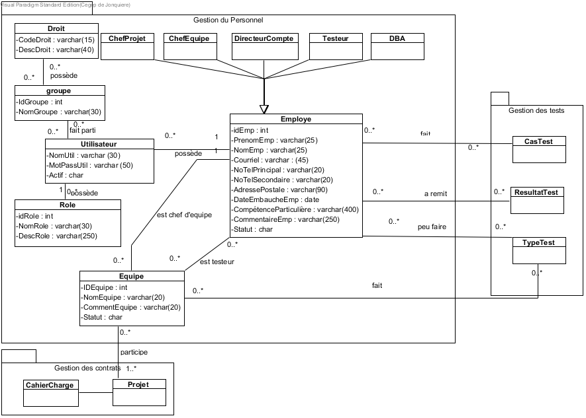

## Details

### Image1.png Gestion du Personnel

|  |  |
| --- | --- |
| Name | Value |
| Abstract | false |
| Leaf | false |
| Root | false |
| Visibility | public |
| Project Management | |  |  | | --- | --- | | Name | Value | | Author | Alex Pednault et David Paquet | | Create Date Time | 2015-09-13 13:14:17 | | Last Modified | 2015-10-01 09:01:15 | |

#### Children

|  |  |
| --- | --- |
| Name | Description |
| Image2.png Droit | Permet d'attribuer des droits à un group utilisateur.    Ex: Lecture seulement pour Détails-Employé |
| Image2.png ChefProjet | Chef de Projet |
| Image2.png ChefEquipe | Chef d'équipe |
| Image2.png DirecteurCompte | Directeur de compte |
| Image2.png Testeur | Testeur |
| Image2.png DBA | Administrateur de base de données |
| Image2.png groupe | Groupe d'utilisateur |
| Image2.png Employe | Un Employé contient toutes les informations pertinantes obtenues des ressources humaine. De plus, l'administrateur ajoute manuellement les types de tests, les compétences particulières et le commentaire de l'employé. |
| Image2.png Utilisateur | Compte utilisateur, permet d'acceder au fonctionnalité de l'application.    Un employé peut ne pas possèder de compte ou peut en avoir plusieurs. |
| Image2.png Role | Role que peu avoir un utilisateur.    Peu être :    Chef de Projet  Chef d'Équipe  Directeur de compste  Testeur  DBA    Il est possible d'eventuellement en ajouter au besoin. |
| Image2.png Equipe | Permet de créer des équipes.  Une équipe peu être active ou non et possède un nom.  Un équipe doit également contenir un projet, un chef d'equipe et des testeurs. |

### Image3.png Droit

|  |  |
| --- | --- |
| Name | Value |
| Description | Permet d'attribuer des droits à un group utilisateur.    Ex: Lecture seulement pour Détails-Employé |
| Active | false |
| Business Key Mutable | true |
| Business Model | false |
| Visibility | public |
| Leaf | false |
| Root | false |
| Project Management | |  |  | | --- | --- | | Name | Value | | Author | Utilisateur | | Create Date Time | 2015-10-01 08:57:40 | | Last Modified | 2015-10-21 20:57:24 | |

#### Attributes

|  |  |  |  |
| --- | --- | --- | --- |
| private CodeDroit : varchar(15) | | | |
| Type | varchar(15) | | |
| Allow Empty Name | false | | |
| Getter | false | Setter | false |
| Derived | false | | |
| Multiplicity | Unspecified | | |
| Aggregation | None | | |
| Derived Union | false | | |
| Read Only | false | | |
| Is ID | false | | |
| Leaf | false | | |
| Project Management | |  |  | | --- | --- | | Name | Value | | Author | Utilisateur | | Create Date Time | 2015-10-21 20:52:04 | | Last Modified | 2015-10-21 20:57:24 | | | |

|  |  |  |  |
| --- | --- | --- | --- |
| private DescDroit : varchar(40) | | | |
| Type | varchar(40) | | |
| Allow Empty Name | false | | |
| Getter | false | Setter | false |
| Derived | false | | |
| Multiplicity | Unspecified | | |
| Aggregation | None | | |
| Derived Union | false | | |
| Read Only | false | | |
| Is ID | false | | |
| Leaf | false | | |
| Project Management | |  |  | | --- | --- | | Name | Value | | Author | Utilisateur | | Create Date Time | 2015-10-21 20:52:19 | | Last Modified | 2015-10-21 20:57:24 | | | |

### Image3.png ChefProjet

|  |  |
| --- | --- |
| Name | Value |
| Description | Chef de Projet |
| Active | false |
| Business Key Mutable | true |
| Business Model | false |
| Visibility | public |
| Leaf | false |
| Root | false |
| Project Management | |  |  | | --- | --- | | Name | Value | | Author | Utilisateur | | Create Date Time | 2015-09-16 15:53:21 | | Last Modified | 2015-10-04 14:46:40 | |

### Image3.png ChefEquipe

|  |  |
| --- | --- |
| Name | Value |
| Description | Chef d'équipe |
| Active | false |
| Business Key Mutable | true |
| Business Model | false |
| Visibility | public |
| Leaf | false |
| Root | false |
| Project Management | |  |  | | --- | --- | | Name | Value | | Author | Utilisateur | | Create Date Time | 2015-09-16 16:34:10 | | Last Modified | 2015-10-04 14:46:40 | |

### Image3.png DirecteurCompte

|  |  |
| --- | --- |
| Name | Value |
| Description | Directeur de compte |
| Active | false |
| Business Key Mutable | true |
| Business Model | false |
| Visibility | public |
| Leaf | false |
| Root | false |
| Project Management | |  |  | | --- | --- | | Name | Value | | Author | Utilisateur | | Create Date Time | 2015-09-16 16:34:46 | | Last Modified | 2015-10-04 14:46:40 | |

### Image3.png Testeur

|  |  |
| --- | --- |
| Name | Value |
| Description | Testeur |
| Active | false |
| Business Key Mutable | true |
| Business Model | false |
| Visibility | public |
| Leaf | false |
| Root | false |
| Project Management | |  |  | | --- | --- | | Name | Value | | Author | Utilisateur | | Create Date Time | 2015-09-16 16:34:27 | | Last Modified | 2015-10-04 14:46:40 | |

### Image3.png DBA

|  |  |
| --- | --- |
| Name | Value |
| Description | Administrateur de base de données |
| Active | false |
| Business Key Mutable | true |
| Business Model | false |
| Visibility | public |
| Leaf | false |
| Root | false |
| Project Management | |  |  | | --- | --- | | Name | Value | | Author | Utilisateur | | Create Date Time | 2015-09-16 16:35:24 | | Last Modified | 2015-10-04 14:46:40 | |

### Image3.png groupe

|  |  |
| --- | --- |
| Name | Value |
| Description | Groupe d'utilisateur |
| Active | false |
| Business Key Mutable | true |
| Business Model | false |
| Visibility | public |
| Leaf | false |
| Root | false |
| Project Management | |  |  | | --- | --- | | Name | Value | | Author | Utilisateur | | Create Date Time | 2015-10-01 08:58:25 | | Last Modified | 2015-10-21 20:57:24 | |

#### Attributes

|  |  |  |  |
| --- | --- | --- | --- |
| private IdGroupe : int | | | |
| Type | Image4.png int | | |
| Allow Empty Name | false | | |
| Getter | false | Setter | false |
| Derived | false | | |
| Multiplicity | Unspecified | | |
| Aggregation | None | | |
| Derived Union | false | | |
| Read Only | false | | |
| Is ID | false | | |
| Leaf | false | | |
| Project Management | |  |  | | --- | --- | | Name | Value | | Author | Utilisateur | | Create Date Time | 2015-10-21 20:52:53 | | Last Modified | 2015-10-21 20:57:24 | | | |

|  |  |  |  |
| --- | --- | --- | --- |
| private NomGroupe : varchar(30) | | | |
| Type | varchar(30) | | |
| Allow Empty Name | false | | |
| Getter | false | Setter | false |
| Derived | false | | |
| Multiplicity | Unspecified | | |
| Aggregation | None | | |
| Derived Union | false | | |
| Read Only | false | | |
| Is ID | false | | |
| Leaf | false | | |
| Project Management | |  |  | | --- | --- | | Name | Value | | Author | Utilisateur | | Create Date Time | 2015-10-21 20:52:57 | | Last Modified | 2015-10-21 20:57:24 | | | |

#### Children

|  |  |
| --- | --- |
| Name | Description |
| Image2.png CasTest |  |
| Image2.png ResultatTest |  |
| Image2.png TypeTest |  |

### Image3.png Employe

|  |  |
| --- | --- |
| Name | Value |
| Description | Un Employé contient toutes les informations pertinantes obtenues des ressources humaine. De plus, l'administrateur ajoute manuellement les types de tests, les compétences particulières et le commentaire de l'employé. |
| Active | false |
| Business Key Mutable | true |
| Business Model | false |
| Visibility | public |
| Leaf | false |
| Root | false |
| Project Management | |  |  | | --- | --- | | Name | Value | | Author | Utilisateur | | Create Date Time | 2015-09-13 13:03:06 | | Last Modified | 2015-10-08 10:27:39 | |

#### Attributes

|  |  |  |  |
| --- | --- | --- | --- |
| private idEmp : int | | | |
| Description | int utiliser comme PK dans la base de donnée NOT NULL  exemple: 10132 | | |
| Type | Image4.png int | | |
| Allow Empty Name | false | | |
| Getter | false | Setter | false |
| Derived | false | | |
| Multiplicity | Unspecified | | |
| Aggregation | None | | |
| Derived Union | false | | |
| Read Only | false | | |
| Is ID | false | | |
| Leaf | false | | |
| Project Management | |  |  | | --- | --- | | Name | Value | | Author | Utilisateur | | Create Date Time | 2015-09-13 13:12:39 | | Last Modified | 2015-10-08 09:01:26 | | | |

|  |  |  |  |
| --- | --- | --- | --- |
| private PrenomEmp : varchar(25) | | | |
| Description | Prenom de l'employé. NOT NULL  exemple: Roger | | |
| Type | varchar(25) | | |
| Allow Empty Name | false | | |
| Getter | false | Setter | false |
| Derived | false | | |
| Multiplicity | Unspecified | | |
| Aggregation | None | | |
| Derived Union | false | | |
| Read Only | false | | |
| Is ID | false | | |
| Leaf | false | | |
| Project Management | |  |  | | --- | --- | | Name | Value | | Author | Utilisateur | | Create Date Time | 2015-09-13 13:12:50 | | Last Modified | 2015-10-08 09:01:26 | | | |

|  |  |  |  |
| --- | --- | --- | --- |
| private NomEmp : varchar(25) | | | |
| Description | Nom de l'employé NOT NULL  Exemple : Gauthier | | |
| Type | varchar(25) | | |
| Allow Empty Name | false | | |
| Getter | false | Setter | false |
| Derived | false | | |
| Multiplicity | Unspecified | | |
| Aggregation | None | | |
| Derived Union | false | | |
| Read Only | false | | |
| Is ID | false | | |
| Leaf | false | | |
| Project Management | |  |  | | --- | --- | | Name | Value | | Author | Utilisateur | | Create Date Time | 2015-09-13 13:12:45 | | Last Modified | 2015-10-08 09:01:26 | | | |

|  |  |  |  |
| --- | --- | --- | --- |
| private Courriel : varchar : (45) | | | |
| Description | Courriel de l'employé NOT NULL  Exemple : Roger_Gauthier3@hotmail.com | | |
| Type | varchar : (45) | | |
| Allow Empty Name | false | | |
| Getter | false | Setter | false |
| Derived | false | | |
| Multiplicity | Unspecified | | |
| Aggregation | None | | |
| Derived Union | false | | |
| Read Only | false | | |
| Is ID | false | | |
| Leaf | false | | |
| Project Management | |  |  | | --- | --- | | Name | Value | | Author | Utilisateur | | Create Date Time | 2015-09-15 08:41:59 | | Last Modified | 2015-10-08 09:01:26 | | | |

|  |  |  |  |
| --- | --- | --- | --- |
| private NoTelPrincipal : varchar(20) | | | |
| Description | Numéro de téléphone principal de l'employé NOT NULL  Exemple : 33646475635 | | |
| Type | varchar(20) | | |
| Allow Empty Name | false | | |
| Getter | false | Setter | false |
| Derived | false | | |
| Multiplicity | Unspecified | | |
| Aggregation | None | | |
| Derived Union | false | | |
| Read Only | false | | |
| Is ID | false | | |
| Leaf | false | | |
| Project Management | |  |  | | --- | --- | | Name | Value | | Author | Utilisateur | | Create Date Time | 2015-09-16 17:00:31 | | Last Modified | 2015-10-08 10:04:27 | | | |

|  |  |  |  |
| --- | --- | --- | --- |
| private NoTelSecondaire : varchar(20) | | | |
| Description | Numéro numéro de téléphone secondaire de l'emplyé. NULL  Exemple : 33646423978 | | |
| Type | varchar(20) | | |
| Allow Empty Name | false | | |
| Getter | false | Setter | false |
| Derived | false | | |
| Multiplicity | Unspecified | | |
| Aggregation | None | | |
| Derived Union | false | | |
| Read Only | false | | |
| Is ID | false | | |
| Leaf | false | | |
| Project Management | |  |  | | --- | --- | | Name | Value | | Author | Utilisateur | | Create Date Time | 2015-09-16 17:00:54 | | Last Modified | 2015-10-08 10:04:27 | | | |

|  |  |  |  |
| --- | --- | --- | --- |
| private AdressePostale : varchar(90) | | | |
| Description | Adresse postale de l'employé. NOT NULL  exemple : 18 Rue des Hôpitaux, 77260 Ussy-sur-Marne, France | | |
| Type | varchar(90) | | |
| Allow Empty Name | false | | |
| Getter | false | Setter | false |
| Derived | false | | |
| Multiplicity | Unspecified | | |
| Aggregation | None | | |
| Derived Union | false | | |
| Read Only | false | | |
| Is ID | false | | |
| Leaf | false | | |
| Project Management | |  |  | | --- | --- | | Name | Value | | Author | Utilisateur | | Create Date Time | 2015-09-16 16:47:48 | | Last Modified | 2015-10-08 09:01:26 | | | |

|  |  |  |  |
| --- | --- | --- | --- |
| private DateEmbaucheEmp : date | | | |
| Description | Date d'embauche de l'employé en AAAAMMJJ, NOT NULL  Exemple : 20141115 | | |
| Type | date | | |
| Allow Empty Name | false | | |
| Getter | false | Setter | false |
| Derived | false | | |
| Multiplicity | Unspecified | | |
| Aggregation | None | | |
| Derived Union | false | | |
| Read Only | false | | |
| Is ID | false | | |
| Leaf | false | | |
| Project Management | |  |  | | --- | --- | | Name | Value | | Author | Utilisateur | | Create Date Time | 2015-09-13 13:42:59 | | Last Modified | 2015-10-08 10:04:27 | | | |

|  |  |  |  |
| --- | --- | --- | --- |
| private CompétenceParticulière : varchar(400) | | | |
| Description | compétence particulière que peu possède un employé NULL  Exemple : Expertise dans les base de données en Android. Donc, peut faire des test appronfondis sur ceux-ci. | | |
| Type | varchar(400) | | |
| Allow Empty Name | false | | |
| Getter | false | Setter | false |
| Derived | false | | |
| Multiplicity | Unspecified | | |
| Aggregation | None | | |
| Derived Union | false | | |
| Read Only | false | | |
| Is ID | false | | |
| Leaf | false | | |
| Project Management | |  |  | | --- | --- | | Name | Value | | Author | Utilisateur | | Create Date Time | 2015-09-23 14:43:27 | | Last Modified | 2015-10-08 09:06:11 | | | |

|  |  |  |  |
| --- | --- | --- | --- |
| private CommentaireEmp : varchar(250) | | | |
| Description | Commentaire sur l'employé NULL  Exemple : Sous-contrat pour quelques projets mobiles. | | |
| Type | varchar(250) | | |
| Allow Empty Name | false | | |
| Getter | false | Setter | false |
| Derived | false | | |
| Multiplicity | Unspecified | | |
| Aggregation | None | | |
| Derived Union | false | | |
| Read Only | false | | |
| Is ID | false | | |
| Leaf | false | | |
| Project Management | |  |  | | --- | --- | | Name | Value | | Author | Utilisateur | | Create Date Time | 2015-09-13 14:00:39 | | Last Modified | 2015-10-08 09:06:11 | | | |

|  |  |  |  |
| --- | --- | --- | --- |
| private Statut : char | | | |
| Description | Détermine si l'employé est actif ou inactif NOT NULL  Exemple : A | | |
| Type | Image4.png char | | |
| Allow Empty Name | false | | |
| Getter | false | Setter | false |
| Derived | false | | |
| Multiplicity | Unspecified | | |
| Aggregation | None | | |
| Derived Union | false | | |
| Read Only | false | | |
| Is ID | false | | |
| Leaf | false | | |
| Project Management | |  |  | | --- | --- | | Name | Value | | Author | Utilisateur | | Create Date Time | 2015-10-01 09:54:59 | | Last Modified | 2015-10-08 10:27:39 | | | |

### Image3.png CasTest

|  |  |
| --- | --- |
| Name | Value |
| Active | false |
| Business Key Mutable | true |
| Business Model | false |
| Visibility | public |
| Leaf | false |
| Root | false |
| Project Management | |  |  | | --- | --- | | Name | Value | | Author | Utilisateur | | Create Date Time | 2015-09-13 14:28:27 | | Last Modified | 2015-09-23 14:45:46 | |

### Image3.png Utilisateur

|  |  |
| --- | --- |
| Name | Value |
| Description | Compte utilisateur, permet d'acceder au fonctionnalité de l'application.    Un employé peut ne pas possèder de compte ou peut en avoir plusieurs. |
| Active | false |
| Business Key Mutable | true |
| Business Model | false |
| Visibility | public |
| Leaf | false |
| Root | false |
| Project Management | |  |  | | --- | --- | | Name | Value | | Author | Utilisateur | | Create Date Time | 2015-09-15 08:43:37 | | Last Modified | 2015-10-22 09:38:00 | |

#### Attributes

|  |  |  |  |
| --- | --- | --- | --- |
| private NomUtil : varchar (30) | | | |
| Description | Nom de l'utilisateur NOT NULL  Exemple : RoGau10132 | | |
| Type | varchar (30) | | |
| Allow Empty Name | false | | |
| Getter | false | Setter | false |
| Derived | false | | |
| Multiplicity | Unspecified | | |
| Aggregation | None | | |
| Derived Union | false | | |
| Read Only | false | | |
| Is ID | false | | |
| Leaf | false | | |
| Project Management | |  |  | | --- | --- | | Name | Value | | Author | Utilisateur | | Create Date Time | 2015-09-15 08:44:11 | | Last Modified | 2015-10-08 09:06:11 | | | |

|  |  |  |  |
| --- | --- | --- | --- |
| private MotPassUtil : varchar (50) | | | |
| Description | Mot de passe de l'utilisateur NOT NULL  exemple : chaton | | |
| Type | varchar (50) | | |
| Allow Empty Name | false | | |
| Getter | false | Setter | false |
| Derived | false | | |
| Multiplicity | Unspecified | | |
| Aggregation | None | | |
| Derived Union | false | | |
| Read Only | false | | |
| Is ID | false | | |
| Leaf | false | | |
| Project Management | |  |  | | --- | --- | | Name | Value | | Author | Utilisateur | | Create Date Time | 2015-09-15 08:44:20 | | Last Modified | 2015-10-08 09:06:11 | | | |

|  |  |  |  |
| --- | --- | --- | --- |
| private Actif : char | | | |
| Description | Statut de l'utilisateur  Exemple : o | | |
| Type | Image4.png char | | |
| Allow Empty Name | false | | |
| Getter | false | Setter | false |
| Derived | false | | |
| Multiplicity | Unspecified | | |
| Aggregation | None | | |
| Derived Union | false | | |
| Read Only | false | | |
| Is ID | false | | |
| Leaf | false | | |
| Project Management | |  |  | | --- | --- | | Name | Value | | Author | Utilisateur | | Create Date Time | 2015-10-22 09:36:59 | | Last Modified | 2015-10-22 09:38:00 | | | |

### Image3.png ResultatTest

|  |  |
| --- | --- |
| Name | Value |
| Active | false |
| Business Key Mutable | true |
| Business Model | false |
| Visibility | public |
| Leaf | false |
| Root | false |
| Project Management | |  |  | | --- | --- | | Name | Value | | Author | Utilisateur | | Create Date Time | 2015-09-14 10:32:51 | | Last Modified | 2015-09-23 14:45:46 | |

### Image3.png Role

|  |  |
| --- | --- |
| Name | Value |
| Description | Role que peu avoir un utilisateur.    Peu être :    Chef de Projet  Chef d'Équipe  Directeur de compste  Testeur  DBA    Il est possible d'eventuellement en ajouter au besoin. |
| Active | false |
| Business Key Mutable | true |
| Business Model | false |
| Visibility | public |
| Leaf | false |
| Root | false |
| Project Management | |  |  | | --- | --- | | Name | Value | | Author | Utilisateur | | Create Date Time | 2015-09-23 14:55:02 | | Last Modified | 2015-10-06 11:43:24 | |

#### Attributes

|  |  |  |  |
| --- | --- | --- | --- |
| private idRole : int | | | |
| Description | Numéro auto incrementé,utliser par la base de données NOT NULL | | |
| Type | Image4.png int | | |
| Allow Empty Name | false | | |
| Getter | false | Setter | false |
| Derived | false | | |
| Multiplicity | Unspecified | | |
| Aggregation | None | | |
| Derived Union | false | | |
| Read Only | false | | |
| Is ID | false | | |
| Leaf | false | | |
| Project Management | |  |  | | --- | --- | | Name | Value | | Author | Utilisateur | | Create Date Time | 2015-09-23 14:55:10 | | Last Modified | 2015-10-04 14:46:40 | | | |

|  |  |  |  |
| --- | --- | --- | --- |
| private NomRole : varchar(30) | | | |
| Description | Nom du role Ex : Chef de Projet NOT NULL | | |
| Type | varchar(30) | | |
| Allow Empty Name | false | | |
| Getter | false | Setter | false |
| Derived | false | | |
| Multiplicity | Unspecified | | |
| Aggregation | None | | |
| Derived Union | false | | |
| Read Only | false | | |
| Is ID | false | | |
| Leaf | false | | |
| Project Management | |  |  | | --- | --- | | Name | Value | | Author | Utilisateur | | Create Date Time | 2015-09-23 14:55:51 | | Last Modified | 2015-10-04 14:46:40 | | | |

|  |  |  |  |
| --- | --- | --- | --- |
| private DescRole : varchar(250) | | | |
| Description | Description du role Ex: Forme des équipe et genre les projets. NULL | | |
| Type | varchar(250) | | |
| Allow Empty Name | false | | |
| Getter | false | Setter | false |
| Derived | false | | |
| Multiplicity | Unspecified | | |
| Aggregation | None | | |
| Derived Union | false | | |
| Read Only | false | | |
| Is ID | false | | |
| Leaf | false | | |
| Project Management | |  |  | | --- | --- | | Name | Value | | Author | Utilisateur | | Create Date Time | 2015-09-23 14:56:08 | | Last Modified | 2015-10-06 11:43:24 | | | |

### Image3.png TypeTest

|  |  |
| --- | --- |
| Name | Value |
| Active | false |
| Business Key Mutable | true |
| Business Model | false |
| Visibility | public |
| Leaf | false |
| Root | false |
| Project Management | |  |  | | --- | --- | | Name | Value | | Author | Utilisateur | | Create Date Time | 2015-09-14 10:41:31 | | Last Modified | 2015-09-23 14:45:46 | |

### Image3.png Equipe

|  |  |
| --- | --- |
| Name | Value |
| Description | Permet de créer des équipes.  Une équipe peu être active ou non et possède un nom.  Un équipe doit également contenir un projet, un chef d'equipe et des testeurs. |
| Active | false |
| Business Key Mutable | true |
| Business Model | false |
| Visibility | public |
| Leaf | false |
| Root | false |
| Project Management | |  |  | | --- | --- | | Name | Value | | Author | Utilisateur | | Create Date Time | 2015-09-15 08:51:23 | | Last Modified | 2015-10-08 10:27:39 | |

#### Attributes

|  |  |  |  |
| --- | --- | --- | --- |
| private IDEquipe : int | | | |
| Description | numéro auto incrementé représentant le numéro d'équipe. NOT NULL  Exemple : 134 | | |
| Type | Image4.png int | | |
| Allow Empty Name | false | | |
| Getter | false | Setter | false |
| Derived | false | | |
| Multiplicity | Unspecified | | |
| Aggregation | None | | |
| Derived Union | false | | |
| Read Only | false | | |
| Is ID | false | | |
| Leaf | false | | |
| Project Management | |  |  | | --- | --- | | Name | Value | | Author | Utilisateur | | Create Date Time | 2015-09-15 08:51:42 | | Last Modified | 2015-10-08 09:06:11 | | | |

|  |  |  |  |
| --- | --- | --- | --- |
| private NomEquipe : varchar(20) | | | |
| Description | Nom de l'équipe ex: LesSuperMobiles NOT NULL | | |
| Type | varchar(20) | | |
| Allow Empty Name | false | | |
| Getter | false | Setter | false |
| Derived | false | | |
| Multiplicity | Unspecified | | |
| Aggregation | None | | |
| Derived Union | false | | |
| Read Only | false | | |
| Is ID | false | | |
| Leaf | false | | |
| Project Management | |  |  | | --- | --- | | Name | Value | | Author | Utilisateur | | Create Date Time | 2015-09-15 08:52:15 | | Last Modified | 2015-10-04 14:41:12 | | | |

|  |  |  |  |
| --- | --- | --- | --- |
| private CommentEquipe : varchar(20) | | | |
| Description | Commentaire d'une équipe peu être NULL  Exemple : Equipe spécial pour faire des test de performance. | | |
| Type | varchar(20) | | |
| Allow Empty Name | false | | |
| Getter | false | Setter | false |
| Derived | false | | |
| Multiplicity | Unspecified | | |
| Aggregation | None | | |
| Derived Union | false | | |
| Read Only | false | | |
| Is ID | false | | |
| Leaf | false | | |
| Project Management | |  |  | | --- | --- | | Name | Value | | Author | Utilisateur | | Create Date Time | 2015-09-15 08:52:20 | | Last Modified | 2015-10-08 09:06:11 | | | |

|  |  |  |  |
| --- | --- | --- | --- |
| private Statut : char | | | |
| Description | Permet d'activer ou de désactiver une équipe NOT NULL  Exemple : A | | |
| Type | Image4.png char | | |
| Allow Empty Name | false | | |
| Getter | false | Setter | false |
| Derived | false | | |
| Multiplicity | Unspecified | | |
| Aggregation | None | | |
| Derived Union | false | | |
| Read Only | false | | |
| Is ID | false | | |
| Leaf | false | | |
| Project Management | |  |  | | --- | --- | | Name | Value | | Author | Utilisateur | | Create Date Time | 2015-10-01 10:09:24 | | Last Modified | 2015-10-08 10:27:39 | | | |

# Conclusion

En général, nous avons terminé la console d’administration (gestion des thèmes, des systèmes d’exploitation, des plateformes, des catégories, des classifications, des modes, des genres et des jeux). La gestion des employés ainsi que des utilisateurs reliés au programme est également complétée. La connexion au programme est également fonctionnelle.

Pour la suite, il sera important de terminer l’analyse de la partie projet, de rencontrer le client pour entamer la portion analyse des billets de travail et de réaliser ces derniers.

Nous recommandons une révision générale du projet pour en assurer la qualité et poursuivre selon les désirs du client.